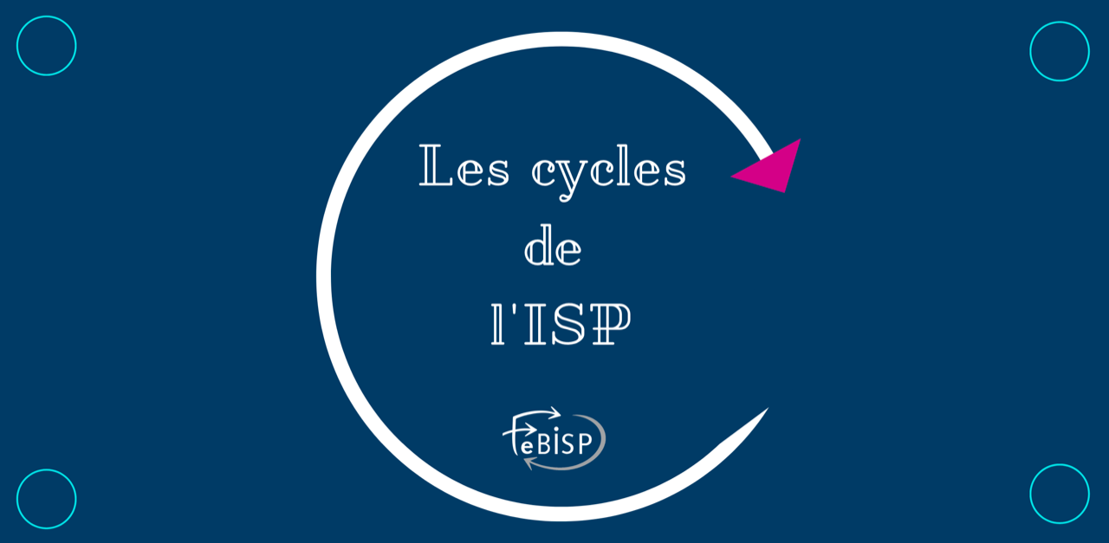

La gestion de conflit
« La chose la plus importante en communication, c’est d’entendre ce qui n’est pas dit »
Peter Drucker

Les cycles de l’ISP organisés par la FeBISP
Depuis septembre 2015, la FeBISP propose aux travailleurs et travailleuses de l'Insertion socioprofessionnelle des cycles centrés sur des thématiques qui concernent particulièrement le secteur.

L'orientation, les relations OISP et entreprises, l'accompagnement psycho-social, la pédagogie en ISP, etc., autant de sujets qui questionnent les équipes et font débat à l'intérieur de chaque structure.

Échanges d’expériences et de bonnes pratiques

La plupart du temps « le nez dans le guidon », les professionnels de l'insertion ont peu l'occasion d'approfondir ces questions, de les resituer dans un contexte institutionnel plus global, ou tout simplement de se rencontrer pour partager leurs expériences, leurs inquiétudes, leurs solutions.

Plus que des formations au sens strict, il s'agit donc avant tout de favoriser la rencontre entre les professionnels concernés et de se baser sur leur expertise pour développer ou améliorer les compétences et pratiques professionnelles.

C'est en effet au départ de l'expérience des acteurs de terrain et de l'analyse de situations rencontrées au quotidien que nous cherchons à relever les difficultés spécifiques et les solutions qui peuvent être apportées, à mutualiser des outils efficaces, à développer de nouvelles compétences.

Mise en contexte

Chaque thématique est évidemment contextualisée au préalable (définition, contexte socio-économique et politique, cadre institutionnel, enjeux pour le secteur etc.), mais l'objectif essentiel est avant tout, à partir d'une réflexion collective, de susciter des synergies entre les participants et des pistes d'action.

En pratique

Concrètement, ces formations sont animées par des membres de l'équipe de la FeBISP. L’intervention d’experts de la thématique abordée, internes ou externes au secteur de l'ISP, est également sollicitée.

Chaque cycle, réunissant au maximum vingt participants est organisé sur trois journées planifiées de manière à permettre l'expérimentation sur le terrain, avec retour sur les mises en pratique et évaluation collective en fin de formation.

Contacts :

FeBISP
Cantersteen, Galerie Ravenstein 3 bte 4 - 1000 Bruxelles
Tél: 02 537 72 04

Céline Gousset, attaché soutien méthodologique ISP : gousset@febisp.be
Jeanne Lodewijck, attachée formation professionnelle : lodewijck@febisp.be
Sommaire
Les cycles de l’ISP organisés par la FeBISP 2
Échanges d’expériences et de bonnes pratiques 2
Introduction 5
Pourquoi cette thématique ? 5
Objectifs et thématiques spécifiques 5
Participants 5
Programme des trois journées 6
Principaux objectifs 6
Méthodologie 6
Journée 1 – 08/09/2022 6
Journée 2 – 09/09/2022 6
Journée 3 – 23/09/2022 6
Remontée des perceptions 7
Introduction et méthode 7
Premières perceptions sous forme de mots-clés 7
Cartes mentales réalisées 8
Carte mentale 1 8
Carte mentale 2 10
Carte mentale 3 11
Qu’est-ce qu’un conflit ? 13
Animation des images trompe-l’œil 13
Définition du conflit 14
Composition d’un conflit 15
Gestion des conflits 16
Définitions 16
Les différentes causes d’un conflit 16
Les différents types de conflits 18
Animation de l’orange 20
Scénario 20
Stratégies; et postures face aux conflits 22
Stratégies 22
Postures : 23
Méthodes et outils dans la gestion des conflits 25
Effets post-conflits : 4 schémas possibles à la suite d’un conflit 36
Gérer les conflits grâce au théâtre-action 37
Réflexions et débats 40
Débat sur base de la vidéo « Comment gérer les conflits entre apprenants ? » 40
Méthode japonaise Mimamoru 41
Méthodes de résolution de conflit et conseils proposés par des participants 41
Analyse transactionnelle 43
Poser un cadre 44
Comment ? 44
Prévention des conflits 45
Arbre du vivre ensemble 46
Conclusion et suivi de ces journées 50
Bibliographie 50

Introduction

Pourquoi cette thématique ?
Un conflit nuit autant à l’efficacité qu’au bien-être des personnes concernées mais également du groupe / de l’équipe. Toutefois, les conflits ne s’abordent pas de la même manière selon leur degré d’ancrage. Dans tous les cas, les travailleurs de l’ISP se retrouvent dans un rôle de médiateur auquel il ne sont pas toujours formés et qui n’est pas évident car il nécessite de rester dans un axe rationnel, et de ne pas basculer dans l’émotionnel.
La gestion de conflit, c’est avoir la capacité d’anticiper, de reconnaître, de prévenir et de résoudre les tensions efficacement. C’est savoir faire preuve d’humilité et de psychologie, afin de désamorcer certaines frustrations. Et c’est parfois ne rien dire.
Il n’y a pas de méthode miracle qui fonctionne à tous les coups. Toutefois, savoir gérer un conflit permet de travailler dans le plus grand calme, avoir une équipe plus soudée, être plus productif et supprimer le stress.
Les travailleurs de l’insertion socioprofessionnelle, parce qu’ils forment et accompagnent des personnes souvent fragiles ayant des parcours de vie parfois compliqués, sont confrontés régulièrement à des situations pouvant entraîner des tensions et des conflits.
Face à ce constat ; réfléchir collectivement à la gestion des conflit en ISP ainsi que pouvoir disposer de quelques repères et balisent semblaient constituer un besoin essentiel des travailleurs du secteur.

Participants
Ces rencontres ont permis de confronter les réflexions et les outils d’une quinzaine de professionnels, issus des Missions Locales et des opérateurs de formation. Les participants se composaient de coordinatrices et coordinateurs, d’un formateur, de conseillers et conseillères emploi, d’un agent de guidance, d’une accueillante et d’un informaticien.

Ce cahier thématique reprend les éléments principaux de ces trois journées de réflexion. Nous vous en souhaitons une bonne lecture.

Programme des trois journées

Principaux objectifs
- Définir la notion de conflit
- Identifier les différents types de conflits
- Apprendre des outils, des méthodes et des postures
- Débattre, échanger des pratiques et des solutions

Méthodologie
- Apport théorique (historique, sociologique, contexte)
- Atelier animé par la Compagnie GAMI : théâtre-action
- Expérience professionnelle de participants comme point de départ à la réflexion
- Travaux en sous-groupes
- Échanges de pratiques et d’outils

Journée 1 – 08/09/2022

- Contexte et présentation générale
- Présentation des participants et de leurs attentes vis-à-vis du cycle
- Remontée des perceptions via un Mind Mapping
- Échanges sur le concept de conflit et de gestion de conflit
- Apports théoriques

Journée 2 – 09/09/2022

Animation théâtre-action avec la Compagnie Gami

Journée 3 – 23/09/2022

- Récapitulatif des deux premières journées
- Réflexions, outils et bonnes pratiques présentés par les participants
- Poser un cadre
- Conclusion(s)
- Évaluation du cycle

Remontée des perceptions

Introduction et méthode

L’objectif de la première séquence de la formation fut de recueillir, avant toute réflexion plus approfondie, les perceptions initiales des participants associées au conflit.

Premières perceptions sous forme de mots-clés

Gestion de conflit | Conflits
- Émotions  - Communication  - Médiation  - Dialogue  - Écoute  - Calme  - Réflexion  - Entente  - Volonté  - Diplomatie  - Humilité  - Lâcher-prise  - Savoir-vivre  - Compréhension  - Recul  - Mise au point | - Tensions  - Différend  - Mésentente  - Désaccord  - Guerre  - Dispute  - Jugement  - Violence  - Bagarre

Ensuite, les participants ont échangé en sous-groupes et ont réalisé un mind-mapping, une carte mentale, représentant de manière non linéaire et graphique, leur perception des conflits en ISP et de la gestion des conflits.

Enfin, chaque sous-groupe a présenté sa carte mentale à l’ensemble des participants, suscitant les premières discussions.

Cartes mentales réalisées

Carte mentale 1
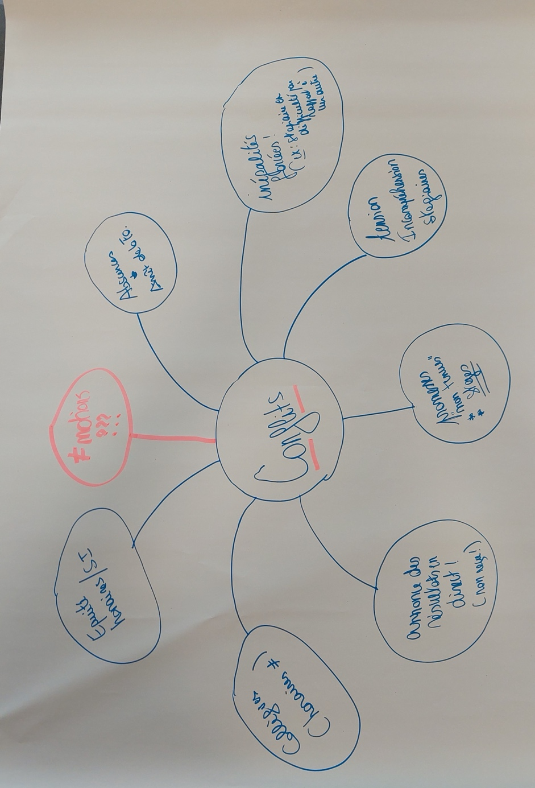
Commentaires des auteurs :
Les participants qui ont construit cette carte mentale sont partis de l’idée de conflit en général, pas que du conflit en ISP. Ils se sont demandés ce qu’était un conflit : à partir de quand peut-on qualifier une mésentente de conflit ?
- « Par exemple, un désaccord, un manque de mise au point ne constitue pas forcément un conflit. Un conflit c’est un sentiment de malaise pour certains, pour d’autres ce sentiment n’est pas forcément un conflit. »
- « Nous avons donné des exemples et nous sommes rendus compte que nous n’avons pas la même notion de conflit dans le sous-groupe. Un retard peut être source de conflit pour certains, pas pour d’autres. »
- « Le fait de donner en direct les résultats d’un test d’entrée en formation au candidat-stagiaire peut créer une tension de son côté et il peut être susceptible de vouloir entrer en conflit. »
- « Concernant les causes des conflits, entre le désaccord et le conflit, il y a tout un chemin. »
- « Il y a aussi des conflits constructifs : on peut ne pas être d’accord mais les enjeux sont importants. Il faudra argumenter, bâtir avec l’autre. »

Carte mentale 2
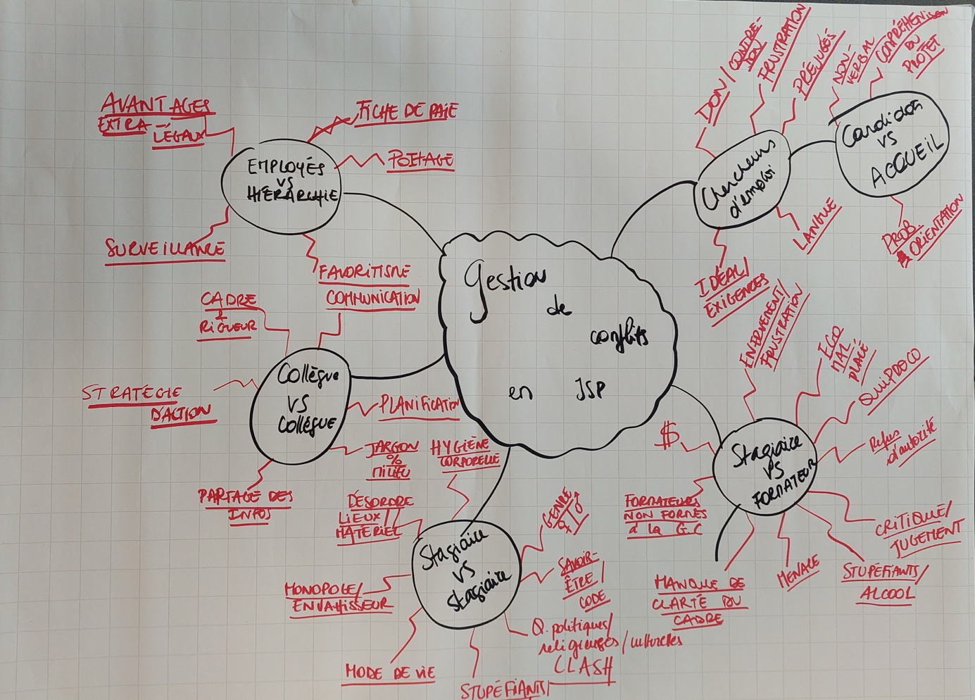
Commentaires des auteurs :
Les auteurs ont présenté leur carte sous l’angle des conflits entre différentes personnes/fonctions/statuts, en ISP.
Les auteurs de la carte soulèvent l’importance de la communication. Les non-dits, les quiproquo, sont source de conflits. Lorsqu’il n’y a pas de communication, les conflits peuvent empirer.

Carte mentale 3
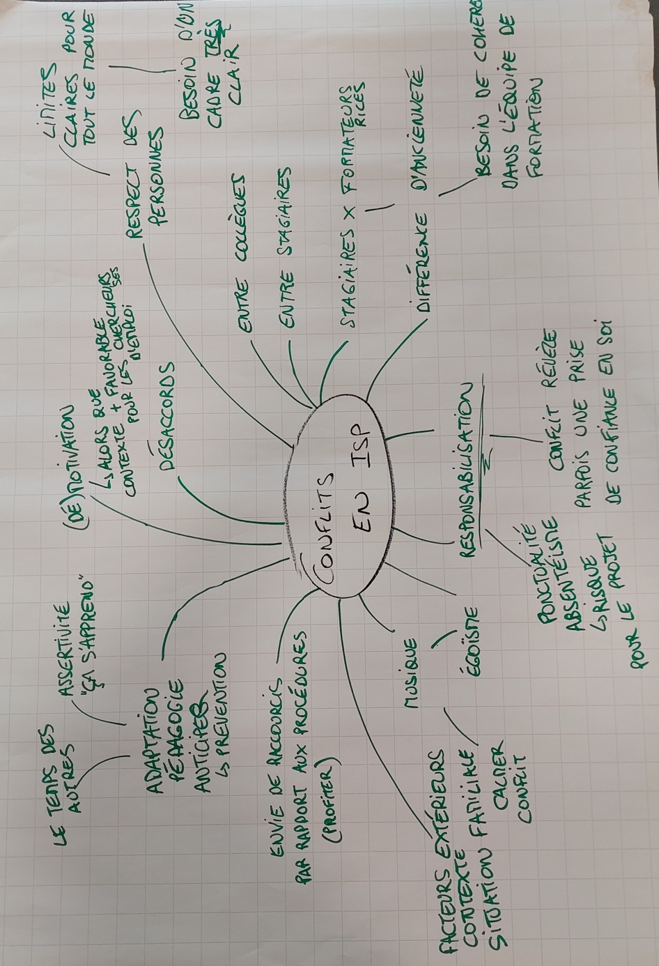
Commentaires des auteurs :
Les auteurs ont aussi identifié quelles étaient les personnes en ISP, qui s’intègrent dans les conflits.
- « Des conflits entre stagiaire et formateur peuvent apparaître s’il y a des incohérences entre les différents formateurs : le stagiaire se trouve perdu entre les différentes manières de former/d’encadrer entre formateurs. »
- « En ce qui concerne les absences des stagiaires, cela peut être très problématique, notamment dans un AFT Horeca, où le service du midi nécessite la présence des stagiaires. »
- « Des facteurs extérieurs peuvent aussi être source de conflit : il peut être difficile pour le stagiaire de composer avec son contexte familial, qui lui empêche de s’impliquer pleinement dans sa formation. »
- « Il y a plusieurs temps dans le conflit. Comprendre et respecter le temps des autres ; l’assertivité, qui s’apprend. »
- « Il est nécessaire de poser un cadre clair, de poser des limites. »

Qu’est-ce qu’un conflit ?

Animation des images trompe-l’œil

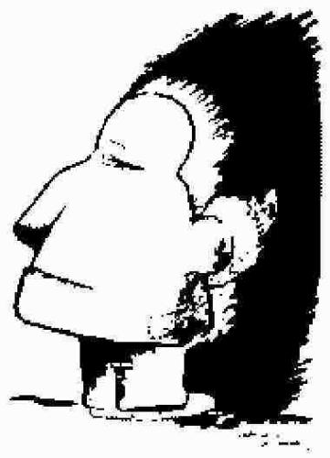

Nous avons montré six images trompe l’œil aux participants. Chaque image a été projetée 5 secondes. Pour chaque image, nous avons demandé aux participants de noter ce qu’ils ont vu. Cette animation a pour objectif d’amener un dialogue sur la façon dont, en fonction de notre propre expérience, de notre éducation et différents autres facteurs, nous voyons souvent les choses différemment. « Cette démonstration de la perception (…) révèle beaucoup de choses sur l’efficacité personnelle et interpersonnelle. Elle montre d’abord la puissance du conditionnement sur nos perceptions, nos paradigmes. Si dix secondes peuvent avoir ce type d’impact sur la manière dont nous voyons les choses, qu’en est-il du conditionnement d’une vie ? Les influences que nous rencontrons (école, famille, religion, environnement professionnel, amis, collègues et paradigmes sociaux – à commencer par l’Éthique de la personnalité) ont toutes laissé en nous leur trace et contribué à fabriquer notre cadre de référence, nos paradigmes, nos « cartes ». (…) Nous nous apercevons que, si nous voyons le monde de façon claire et objective, d’autres le voient d’une façon tout aussi claire et objective, mais différente de la nôtre. Notre point de vue dépend de notre position. Chacun d’entre nous considère sa vision comme objective, et se trompe ! Nous ne voyons pas le monde tel qu’il est, mais en fonction de ce que nous sommes, ou tel que nous sommes conditionnés à le voir. Quand nous ouvrons la bouche pour décrire ce que nous regardons, c’est nous-mêmes que nous décrivons, nos perceptions, nos paradigmes. Si quelqu’un nous contredit, nous pensons tout de suite qu’il n'est pas sincère ou manque de discernement. Or, chacun voit le monde à sa manière, à travers la lunette unique que lui fournit son vécu».

Définition du conflit
« La notion de conflit désigne une situation relationnelle structurée autour d’un antagonisme ( = état d’opposition). Celui-ci peut être dû à la présence simultanée de forces opposées, à un désaccord (sur des valeurs, des opinions, des positions), à une rivalité lorsque des acteurs sont en compétition pour atteindre le même but ou posséder le même objet (personne, bien, statut, territoire) ou à une inimitié affective (animosité, hostilité, haine). »
« Un conflit, ou situation conflictuelle, est un état d’opposition entre personnes ou entités. Le conflit est chargé d’émotions telles que la colère, la frustration, la peur, la tristesse, la rancune, le dégoût. Parfois, il peut être fait d’agressivité et de violence. »
« Cependant, le fait de ne pas être d’accord avec des idées ne caractérise par forcément une situation de conflit. En effet, celui-ci survient souvent quand une des parties essaie d’affirmer ses positions sans tenir compte des positions des autres. »
« Le conflit est un processus impliquant des réactions (émotives et cognitives) et des comportements, qui commence lorsqu’une partie perçoit qu’elle a été, selon elle, lésée par une autre partie ou que cette autre partie s’apprête à le faire. Selon cette définition, le conflit commence dès qu’une partie perçoit qu’elle a été lésée et qu’elle ressent de la frustration. »
« La simple différence d’opinions et la compétition ne sont pas des conditions suffisantes à la présence d’un conflit. L’enjeu est plus profond. Pour qu’il y ait conflit, il faut que les parties en présence se sentent concernées par l’objet du litige et qu’il y ait un tort. Divers éléments déclencheurs peuvent être à l’origine d’un conflit entre deux entités sociales : des besoins non satisfaits, des désirs ou des projets qui sont contrecarrés, des objectifs formels qui sont imposés contre son gré, des normes de comportement qui ne sont pas respectées, un accord qui est brisé ou une attaque que l’on subit. »

Plusieurs signaux indiquent l’existence d’un conflit :
- Évitement : les deux parties s’évitent systématiquement et ne s’adressent pas la parole ;
- Langage corporel : les mimiques et les gestes traduisent parfaitement certaines ambiances. Si le langage corporel évoque le rejet et la distance dès que deux personnes se rencontrent, un conflit sous-jacent est probablement là.
- Distance : conversations marquées par de la distance et de la formalité. Il n’y a pas de contact sur le plan humain/personnel.
- Ignorance : les deux parties n’accordent plus de crédit à ce que dit l’autre, dénigrement des décisions prises par l’autre partie.
- Agressivité : les personnes intéressées ont des réactions marquées par de l’agressivité, de l’énervement.
- Rumeurs : des rumeurs au sein de l’équipe, parfois nourries par les parties en conflit.

Composition d’un conflit
Quatre aspects font la composante d’un conflit : (a) le déclencheur, (b) la représentation de la situation propre à chacune des parties, (c) les comportements adoptés par ces dernières et (d) les résultats obtenus.
- Le déclencheur : plusieurs types d’évènements peuvent déclencher un conflit. Dans tous les cas, l’évènement provoque une frustration en constituant atteinte réelle ou anticipée à l’intégrité professionnelle, psychologique, morale, physique ou financière de l’individu. La provocation et la manipulation peuvent aussi agir directement comme déclencheurs du conflit. Pour résoudre un conflit, il est important de bien comprendre ce qui l’a déclenché et il se peut même que les parties l’oublient au fur et à mesure que celui-ci se développe.
- La conception de la situation : les parties peuvent avoir trois conceptions de l’objet du litige :
- Égocentrique : concevoir l’objet du litige en fonction de son seul intérêt ;
- Altruiste : intérêts de l’autre partie ;
- Intégratrice : intérêts des deux parties.
La probabilité de trouver une solution satisfaisant les deux parties dépend de la capacité de comprendre les préoccupations sous-jacentes de chacune.
- Les comportements adoptés par les parties : selon les comportements exprimés, chacune des parties peut viser à des degrés divers à s’affirmer ou à coopérer. 5 types de comportements peuvent être distingués, que nous pouvons aussi appeler postures : la collaboration, le compromis, l’accommodement, l’évitement, la compétition.
- Les résultats obtenus : à la suite du conflit, il faut qu’un accord, explicite ou implicite, et satisfaisant plus ou moins les parties, soit trouvé. Pendant le conflit, des stratégies et comportements exprimés par l’une ou l’autre partie peuvent influencer le respect et la confiance qu’elles ont l’une envers l’autre. Un conflit mal résolu ou ayant des effets secondaires négatifs peut mener à un autre épisode conflictuel.

Gestion des conflits

Définitions
« La gestion des conflits ne consiste pas à gagner une bataille ou à instaurer une sorte de « cessez-le-feu ». Ces deux issues ne feraient que suspendre provisoirement le conflit. Tôt ou tard, les hostilités renaîtront. Une gestion efficace des conflits signifie que les deux parties manifestent de la compréhension l’une pour l’autre, et qu’elles fassent ensuite des concessions. Gérer des conflits n’est donc pas nécessairement de trouver une réelle solution au problème concret ayant engendré le conflit, mais plutôt employer des stratégies et des moyens qui aideront les deux parties à communiquer de façon productive, ce qui les aidera à leur tour à trouver une solution au problème. »
Pour qu’il y ait gestion de conflit, il faut qu’il y ait des choses à négocier. Cela implique que les parties impliquées ont chacune des intérêts différents à défendre. Dès lors, la question essentielle est de savoir quels seront les intérêts qui pourront être préservés et quels seront ceux auxquels il est possible de renoncer.
Le conflit présente trois dimensions, trois temps différents. Chacun de ses temps est une zone d’intervention :
Avant le conflit, il s’agit de mettre en place des activités de prévention et de sensibilisation, afin de prévenir l’apparition de tout potentiel conflit. Pendant le conflit, il s’agira de mettre en place des interventions pour rétablir la relation brisée. Enfin, après le conflit, il faudra prévenir et vérifier qu’aucune récidive n’apparaisse.

Les différentes causes d’un conflit
La divergence à l’origine du conflit peut avoir une nature objective ou subjective, c’est-à-dire qu’elle peut prendre sa source dans de simples perceptions ou à partir de faits réels. Le déroulement et la gestion du conflit vont dépendre de ce facteur.
Lorsqu’il y a une divergence objective, la situation sera plus claire car elle pourra être visible des deux parties. En raison de son caractère explicite, ce type de situation permet aux parties de définir leurs positions et de choisir des stratégies et des tactiques appropriées. Des situations de ce type peuvent même être encadrées par des règles clairement définies. Les parties ont alors pour tâche additionnelle de bien connaître ces dernières, que ce soit pour les respecter ou pour les faire respecter. Mais même dans le cas d’un conflit avec une divergence objective, il arrive que le conflit ne soit perçu que par l’une des deux parties. Dans ce cas, et pour ne pas envenimer la situation, il est important que la partie lésée fasse comprendre à l’autre qu’il existe un problème et qu’il doit être résolu.
La divergence peut être de nature subjective. Dans ce cas, il s’agit d’une divergence au niveau des perceptions et au niveau de l’attribution des intentions. Il est possible alors qu’une des deux parties prête à l’autre partie des intentions malveillantes, alors qu’elles n’ont aucun fondement réel. Quelques facteurs peuvent amener à ce type de situation :
- L’expérience antérieure de conflits dans des situations semblables ;
- La qualité des relations antérieures avec la partie avec laquelle nous sommes en conflit ;
- Un manque de confiance/antipathie face à l’autre partie ;
- Des différences au niveau des croyances, des valeurs ;
- Une tendance à se sentir persécuté.
Pour apporter une solution, il faudra d’abord rétablir les faits et sans doute d’abord travailler au niveau émotif pour améliorer la relation entre les deux parties.
Divers éléments déclencheurs peuvent être à l’origine d’un conflit entre deux entités sociales :
- Des besoins non satisfaits ;
- Des désirs ou des projets contrecarrés ;
- Des objectifs formels qui sont imposés contre son gré ;
- Des normes de comportement qui ne sont pas respectées ;
- Un accord brisé ;
- Une attaque subie.

Les différents types de conflits
Il existe plusieurs façon de catégoriser un conflit. Tout d’abord, selon le contenu. ; ; Dans ces conflits, il y a des motivations ou des objectifs explicites qui marquent le conflit :
- Le conflit d’idées ou de jugements différents : le désaccord entre les parties porte sur des opinions, des points de vue différents, perçus comme opposés. Cela se marque aussi quand deux personnes ne sont pas d’accord sur la décision à prendre face à une situation.
- Le conflit de valeurs : le différend porte sur un choix de vie, une idéologie. Souvent, le problème est que nous pensons nos valeurs fondamentales comme étant universelle alors que ce n’est évidemment pas possible.
- Le conflit d’intérêt ou de territoire : il y a des divergences d’intérêts entre les groupes ou personnes. Ces groupes vont s’opposer parce qu’ils ont des objectifs différents alors qu’ils doivent se partager un territoire/champ d’action.
- Le conflit de personnes, personnel ou personnalité : ces conflits sont issus de réactions d’antipathie vis-à-vis de l’autre. Les facteurs évoqués sont alors liés à l’autre. Ces conflits sont donc dus à des manières d’être et d’agir incompatibles. Dans certains cas, ce conflit découle d’un autre conflit de la liste qui n’a pas été résolu et dont les personnes concernées ont fait une affaire personnelle.
- Le conflit de position : ce type de conflit apparaît lorsque, dans l’échange, des personnes se positionnent sur des bases idéologiques différentes. Chacun a une position qui peut être basée sur un modèle intégré inconsciemment et qui n’a jamais été remis en cause, ni réfléchi.
- Le conflit à propos des ressources rares : les ressources diminuent et il faut les repartager.
- Le conflit de pouvoir : la domination ou la légitimité d’un pouvoir est remise en question par une autre instance de pouvoir.
- Le conflit de communication : il n’y a pas forcément de conflit mais plutôt une mauvaise gestion de la communication. Cela amène à approfondir ou à mettre en évidence des différences qui ne sont peut-être pas si pertinentes.

Les conflits peuvent également être catégorisés selon l’interaction, c’est-à-dire selon les personnes impliquées :
- Le conflit intergroupal : ce conflit se produit entre deux ou plusieurs groupes et implique des communautés. L’exemple le plus évident est la guerre.
- Le conflit intragroupal : il se produit lorsque se forment au sein d’un groupe des factions qui s’affrontent ou génèrent des tensions les une avec les autres. il peut subvenir dans tout type de groupe, y compris la famille.
- Le conflit interpersonnel : il se produit lorsque deux individus spécifiques sont en conflit.
- Le conflit intrapersonnel : ce conflit diffère de tous les autres car dans ce cas il n’y a pas de divergence avec les autres mais avec soi-même.
Enfin, les conflits peuvent être catégorisés selon leur niveau de réalité. Dans ce cas-ci, le facteur ultime est la perception et l’intention. Les conflits ne sont pas tous réels et n’ont pas les mêmes implications pratiques :
- Le conflit réel : c’est le conflit qui existe objectivement. Dans ce cas, des objectifs, des intérêts ou des attitudes se heurtent les uns aux autres.
- Le conflit imaginaire : il n’y a pas de conflit objectif mais une perception erronée. Une personne croit que ses motivations diffèrent de celles des autres mais ce n’est pas le cas.
- Le conflit inventé : il s’agit d’une conflit imaginaire, mais que l’on génère délibérément. Il se base sur le mensonge et la manipulation.
Aussi, il existe différents types de conflits selon la manière dont il sont exprimés :
- Le conflit déclaré : clairement énoncé et exprimé par les parties.
- Le conflit latent ou larvé : c’est un conflit « étouffé », pour des raisons multiples (peur du regard des autres, de ne pas être à la hauteur, etc.). Différents indices peuvent amener à l’apercevoir : des non-dits pesants, absentéisme, stress, retard dans les délais, non-qualité, etc.)
- Le conflit refoulé : il s’agit d’un ancien conflit qui n’a pas trouvé de solution acceptable pour l’une ou l’autre des parties ; il risque d’exploser à nouveau.

Animation de l’orange
Dans le livre de Roger Fisher, Getting to yes, l’exercice pratique de l’orange a d’abord été décrit comme un défi pour deux enfants qui se battent pour une seule orange (le fruit) ; la seule qui reste dans la coupe. Dans ce scénario, les enfants apprennent que l’un avait besoin de la peau pour la cuisson et l’autre du jus pour étancher sa soif.

Scénario
Il n’y a pas assez d’oranges ! Divisez les participants en trois groupes et assignez à chaque personne le rôle d’acheteur 1, acheteur 2 et médiateur. Distribuez les faits connus de tous à chaque personne et les faits supplémentaires selon le rôle de chaque participant.

Faits connus de tous
- La seule ferme d’oranges dans la région produit normalement un surplus d’oranges, soit suffisamment pour fournir des oranges à tous ceux qui souhaitent en acheter.
- Les deux principaux acheteurs de la ferme achètent et consomment tous les deux 100 oranges par an.
- Cette année, il y a eu une sécheresse, des invasions d’insectes et un incendie. La ferme ne produira donc que 100 oranges cette année.
- La ferme réalise qu’elle doit tout d’abord servir ses deux principaux acheteurs. Afin de choisir l’un des acheteurs ou de déterminer comment diviser la quantité limitée d’oranges, la ferma a organisé une réunion avec ses principaux acheteurs pour l’aider à décider à qui ira la récolte.
- La ferme apprécie la fidélité de ses deux principaux acheteurs au fil des années et préfère donc éviter de choisir un acheteur plutôt qu’un autre. elle espère que, si les deux acheteurs se rencontrent, ils pourront trouver une solution.
- Il n’y a aucune autre option viable pour obtenir des oranges à part les oranges récoltées par la ferme. Les autres fermes sont trop loin et ne pourraient pas fournir des oranges dont la fraîcheur et la qualité répondraient aux besoins des deux principaux acheteurs. Il serait également trop coûteux d’essayer de produire ces oranges et ce ne serait donc pas rentable.

Directives confidentielles à l’acheteur 1
- Vous connaissez les « faits connus de tous ».
- Vous êtes un important producteur de jus d’orange et vous avez besoin de 100 oranges par an pour atteindre votre quota minimum de vente pluriannuel. Vous devez absolument respecter vos obligations quant aux ventes, sinon vous pourriez perdre vos clients et devoir mettre à pied des employés de longue date. Vous êtes l’employeur principal dans votre ville, laquelle deviendrait une ville fantôme sans vous.
- Vous avez besoin de la chair comestible de l’orange pour presser le jus dont vous offrez deux variétés : avec et sans pulpe.
- Toute diminution de la production aurait des effets négatifs à long terme sur votre entreprise et engendrerait définitivement des mises à pied ainsi que le retardement, voire l’annulation complète de vos plans d’expansion pour l’entreprise.
Directives confidentielles à l’acheteur 2
- Vous connaissez les « faits connus de tous ».
- Vous êtes un producteur important de zeste d’orange pour la cuisson et vous avez besoin de 100 oranges par an pour atteindre votre quota minimum de vente pluriannuel. Vous devez absolument respecter vos obligations quant aux ventes, sinon vous pourriez perdre des clients et devoir mettre à pied des employés de longue date. Vous êtes l’employeur principal dans votre ville, laquelle deviendrait une ville fantôme sans vous.
- Vous avez besoin de la peau de l’orange pour produire le zeste dont vous offrez deux variétés : en poudre et liquide.
- Toute diminution de la production aurait des effets négatif à long terme sur votre entreprise et engendrerait définitivement des mises à pied ainsi que le retardement, voire l’annulation complète, de vos plans d’expansion de l’entreprise.
Directives confidentielles au médiateur
- Vous connaissez les « faits connus de tous ».
- La ferme vous a demandé d’être présent à la réunion et de faciliter la discussion sur la division des oranges récoltées entre les deux acheteurs principaux. La ferme réalise que les deux acheteurs ont besoin de la récolte complète pour leurs besoins de production, mais il n’y a pas assez d’oranges pour satisfaire aux besoins des deux acheteurs.
- Vous devriez demander à chaque acheteur d’indiquer le nombre d’oranges dont il a besoin. Faites le tour des solutions possibles pour le partage de la récolte et des solutions proposées par chaque acheteur.
- Avisez les deux parties que, par considération pour la fidélité des acheteurs au fil des années, la ferme ne veut pas simplement vendre la récolte à l’acheteur qui lui offre le plus d’argent. La ferme a décidé que les acheteurs doivent se partager la récolte, sinon elle détruira la récolte cette année.
- Après 10 – 15 minutes de discussion, si les parties n’ont pas encore trouvé une solution, demandez à chaque acheteur de réfléchir à la raison pour laquelle il a besoin des oranges et à ce qu’il fera sans les oranges. Si les acheteurs sont attentifs, ils constateront qu’ils peuvent se partager la récolte, puisque l’un a besoin de la peau des oranges alors que l’autre a besoin de la chair comestible. Les deux acheteurs utilisent probablement ce qu’ils ont besoin seulement et jettent la partie de l’orange dont l’autre acheteur a besoin. Encouragez les parties à coopérer afin qu’elles puissent toutes les deux obtenir ce qu’elles veulent, mais sans le leur dire explicitement.

Stratégies; et postures face aux conflits

Stratégies
Il est possible de distinguer 5 types de comportements – ou stratégies – qui peuvent être adoptés par les parties lors d’un conflit : la collaboration (résolution des problèmes), le compromis (négociation menant à des échanges), l’accommodement (obligeance ou apaisement), l’évitement (retrait) et la compétition (domination). Ces stratégies vont mener à la satisfaction des intérêts de l’une ou l’autre partie (solutions distributives) ou à trouver des solutions satisfaisant équitablement les deux parties (solutions intégratrices).
- La collaboration : elle vise le plus de satisfaction pour les deux parties prenantes. Pour ce faire, il est nécessaire que les deux parties s’écoutent et prennent l’autre en considération. Afin d’explorer les objectifs communs, les parties devront adopter une perspective plus large et apaiser leur agressivité. Il s’agit d’une recherche de solution intégratrice. Cette méthode est la plus constructive à employer pour résoudre un conflit car les besoins de chaque partie sont pris en compte dans la solution trouvée.
- Le compromis : chacune des deux parties va se positionner dans la perspective d’une résolution des problèmes et va considérer l’autre. Pourtant, il ne sera pas possible de satisfaire totalement les intérêts des parties. Il s’agit davantage d’une négociation, où des concessions réciproques devront être trouvées. Il peut s’agir de l’unique solution acceptable pour les deux parties, faute de n’avoir pu trouver de meilleure solution. Il faut faire attention cependant, le compromis peut n’être qu’une satisfaction face aux concessions qu’ont faite l’autre partie, plus que pour les gains obtenus. Dans ce cas, la répétition du conflit peut avoir lieu. Le compromis se situe à la croisée de la recherche de solutions intégratrices et de solutions distributives. On peut considérer que les deux parties seront lésées. La solution trouvée sera intégratrice/distributive.
- L’accommodement : c’est le cas lorsque l’une des deux parties se centre plutôt sur la satisfaction des besoins de l’autre. Pour ce faire, il faudra à la partie qui opte ce comportement, d’apaiser ces sentiments négatifs. Et même s’il s’agit d’un comportement adopté par crainte, goût de plaire ou recherche de la paix, il ne s’agit pourtant pas nécessairement d’un signe de soumission. Il peut aussi s’agir d’une stratégie pour obtenir des avantages à plus long terme. Dans cette méthode d’accommodation, il y aura un gagnant et un perdant, une des parties est lésée.
- L’évitement : il s’agit d’une stratégie de retrait qui consiste à laisser aller les choses et à ignorer le conflit. C’est une situation d’échec.
- La compétition : il s’agit d’une attitude consistant à satisfaire ses propres intérêts aux dépens de ceux de l’autre partie. Chacune des parties va vouloir imposer sa propre solution. Il y aura un gagnant et un perdant. Ici aussi, il s’agit d’une situation d’échec.
Ces trois dernières stratégies consistent en la recherche de solution distributive exclusive des bénéfices.

Postures :
- La gestion des conflits par les parties concernées
S’il y a escalade du conflit, il peut s’agir d’une conséquence de l’absence de gestion du conflit, les parties ne s’étant pas arrêtées pour penser aux conséquences de leurs actions et se sont laissées dominées par les évènements. Une mauvaise gestion du conflit peut aussi avoir eu lieu. Cette mauvaise gestion peut provenir de plusieurs sources :
- Le choix de tactiques sans forcément tenir compte de leurs effets à courts et longs termes ou de les percevoir de manière inadéquate ;
- Les stratégies et comportements n’ont pas été employés au bon moment, ne permettant alors de faire décroître la tension, ni de provoquer une ouverture.
- Il n’y a pas eu assez d’investissement par les parties, dans les moyens pouvant assurer une meilleure relation entre elles (telles que les communications régulières, les rencontres).
Pour éviter que la situation ne dégénère, il faudra adopter différents moyens d’action :
- Opter pour des stratégies et comportements en pensant aux effets à courts et longs termes ;
- Appliquer des stratégies et comportements bien choisis ;
- Investir dans les relations, en optant pour une communication formelle et informelle ;
- S’arrêter un moment pour étudier s’il y a un processus d’escalade à l’œuvre ;
- Le cas échéant, susciter une ouverture en faisant un compromis ou un accommodement au bon moment.

- La gestion des conflits par un tiers
Il existe des procédures, dans les organisations, permettant de gérer les conflits. Leur gestion peut se faire avec l’application de l’un ou plusieurs mécanismes suivants :
- La négociation : elle force les parties à se rencontrer et à discuter. Les règles de fonctionnement vont risquer la formalisation des rapports, la division des parties en deux clans et de susciter l’opposition.
- La médiation : le médiateur va devoir rétablir la communication entre les parties si celle-ci est difficile ou rompue, de comprendre les enjeux et de faire émerger la formulation de propositions dans l’esprit de résoudre les problèmes. « La médiation est un temps de dialogue, facilité par un tiers n’exerçant pas de pouvoir de décision sur le fond et établissant un cadre, ayant pour finalité de permettre aux parties concernées de réaliser un projet, de résoudre une situation conflictuelle ou de rétablir/établir voire rompre à moindre mal une relation. »
- L’arbitrage : ce mécanisme permet d’apporter une solution lorsque les parties n’arrivent pas à s’entendre. Par contre, la solution apportée par le tiers, si elle ne convient à aucune des parties car différant des solutions qu’elles ont amenées, cela risque de susciter du mécontentement.
Attention à ne pas confondre médiation et négociation, ainsi que médiation et arbitrage : le médiateur n’est pas un négociateur, il n’est pas partie prenante et détient une certaine extériorité. De même, l’arbitre, considéré comme tierce personne également, est quant à lui pourvu de la mission de trancher un litige.
Ces procédures ont chacune des risques de produire des effets positifs et négatifs.

Lorsqu’un conflit éclate dans un groupe d’apprenants…
Comment régler le conflit : avec le groupe ou sans le groupe ?
Il y a deux questions à se poser, qui peuvent aider à répondre à la question :
Jusqu’où le conflit touche tout le groupe (ou presque) ou uniquement deux individus dans leur relation interpersonnelle ?

Jusqu’où le groupe pourra tirer des apprentissages intéressants (pour son futur métier, par rapport à l’objet de la formation, etc.) de la résolution du conflit ? Peut-on imaginer de créer des espaces de régulation au sein même de la formation ?

Avec ou sans le groupe, il vous faudra vous demander : jusqu'où le groupe n'a-t-il pas besoin a minima d'une parole sur le conflit pour se sentir à nouveau en sécurité ?

• Dynamique de groupe/contenu : jusqu'où le temps pris en groupe pour régler les conflits prend trop de temps sur les contenus ou, au contraire, ne pas régler le conflit en groupe empêche-t-il les apprentissages qui vont suivre ?
• Travailler ensemble : dans certains cas, c’est en travaillant (ensemble) que le conflit s’arrange.

Méthodes et outils dans la gestion des conflits
Enfin, et avant d’explorer plus amplement différents outils et méthodes existants dans la gestion des conflits, voici quelques conseils lorsque le conflit est géré par un tiers :

- Désamorcer les tensions avant que les conflits interpersonnels n’éclatent.
- Observer, dès lors que les parties en conflits peuvent tenter de cacher la situation conflictuelle pour éviter de faire des vagues et envenimer les choses.
- Diagnostiquer le conflit et se questionner sur la prégnance du conflit, son importance, sa nature, la potentielle manière dont les parties vont régler le conflit.
- Permettre aux parties prenantes d’exprimer leur colère et frustration de manière individuelle, dès lors que les stratégies telles que la fuite ou l’attaque peuvent apparaître.
- Éviter le triangle dramatique (sauveur/victime/persécuteur) : une des parties en conflit pourrait vouloir amener le tiers à soutenir sa cause, il se fera alors passer pour la victime et l’autre sera pointé comme persécuteur, tandis que le tiers sera considéré comme le sauveur. La tierce personne pourra prendre ce rôle en tombant dans son piège et réprimander, sanctionner la personne pointée comme persécuteur. Il est nécessaire, en tant que tierce personne, de rester neutre et de prendre du recul face à cette situation conflictuelle en prenant d’écouter individuellement les deux parties prenantes.
- Être conscient de ses propres filtres en prenant en compte son propre vécu, son système de croyance, son profil de personnalité…
- Éviter de contre-argumenter : lorsqu’on est l’une des parties en conflit, on insistera si la personne en face ne va pas dans le sens voulu. Afin d’éviter une escalade, il faudrait privilégier les questionnements, afin d’amener l’interlocuteur à considérer son avis.
- Amener des solutions constructives, qui ne vont pas léser une des deux parties.

Après le conflit, il faudra observer les comportements et attitudes des parties afin de vérifier qu’aucune frustration ne persiste.
Méthodes
Il existe plusieurs méthodes et outils utilisés dans la gestion des conflits. Nous avons fait le choix de présenter deux méthodes de gestion des conflits qui s’avèrent efficaces et qui présentent des principes communs :
- Objectivité : les émotions sont souvent à l’origine de l’escalade des conflits. Il est dès lors essentiel de rester le plus objectif et le plus factuel possible lors de l’entretien entre les deux parties impliquées dans le conflit.
- Respect : même en cas de désaccord, il convient de traiter l’autre avec respect et de le laisser s’exprimer.
- Sens du compromis : il est nécessaire de trouver des points communs que présentent les deux parties et de bâtir une solution autour de cet intérêt commun.

Méthode Harvard;
La méthode HARVARD (en français : MESORE – Meilleure Solution de Rechange) est une méthode de négociation née à l’université Harvard et popularisée à partir des années 1980. La négociation raisonnée (NRH) est la voie médiane entre les pourparlers de type revendicatif (marchandage, guerre de positions, rapports de force, pressions diverses…) et les négociations coopératives (recherche de consensus, entente). La NRH repose sur l’idée d’un accord gagnant-gagnant pour les deux parties, de trouver une solution qui avantage au mieux les deux parties. Elle vise la meilleure solution. Elle a pour but de faciliter les négociations entre les deux parties impliquées dans le conflit.
Afin de connaître la meilleure solution, il faut aussi connaître les autres. Il est dès lors préconisé de réaliser un « brainstorming », qui est une phase nécessaire pour connaître l’étendue des issues possibles et trouver la meilleure. Si la méthode HARVARD ne peut être suivie parce que l’une ou l’autre partie le refuse, il existe d’autres méthodes pour aboutir à une négociation raisonnée.
Les différents principes de la méthode HARVARD :
Avant toute chose, l’élément le plus important est qu’aucune des parties ne doit quitter la négociation et se réfugier dans la vexation et dans la frustration. Aucune pression ne doit être exercée pour accélérer la gestion du conflit. Si les règles ne sont pas respectées, la méthode Harvard prévoit des interruptions dans les négociations. Quand la personne est à nouveau disposée au dialogue constructif, les négociations peuvent reprendre.
Aussi, il est essentiel que toutes les informations soient portées à la connaissance des deux parties dans les moindres détails.
- Dissociez la personne de l’enjeu : il s’agit de considérer votre interlocuteur comme un partenaire et non comme un adversaire. Phase de recherche et de compréhension du point de vue de l’autre, qui doit être pris en compte.
- Avoir une discussion la plus objective possible : distinction entre personne face à soi et l’affaire à l’origine du conflit. La méthode laisse aussi de la place aux émotions / impose de faire une distinction entre le plan émotionnel et le plan factuel.
- Concentrez la négociation sur les intérêts en jeu et non sur la position de l’autre : ne vous focalisez pas sur la demande mais sur ce qui la motive.
- Les parties doivent mettre leurs intérêts en avant : permet d’analyser au mieux le conflit et de cerner les attentes des deux parties. En faisant ça, les deux parties se rendent compte qu’elles sont plus proches l’une de l’autre qu’elles ne le croyaient.
- Imaginez des solutions offrant un bénéfice mutuel : avant d’accepter ou de refuser en bloc les idées de votre interlocuteur, proposez un délai pour les explorer.
- La recherche d’idées ensemble : les parties doivent tout imaginer, sans aucune forme de restriction, toutes les solutions qui leur viennent à l’esprit sont envisagées et discutées.
- Le résultat de la négociation doit reposer sur des critères objectifs : la NRH tente de faire de la négociation une science basée sur des faits. En cas d’impasse, une porte de sortie doit être anticipée dès le début sous la forme d’une meilleure solution de rechange qui peut tout aussi bien consister à ne rien signer.
- Pour retenir la meilleure solution : utilisation de critères d’évaluation objectifs – ces critères doivent au préalable avoir été validés par les deux parties. La négociation qui se veut juste et équitable, doit donc être transparente au niveau des forces et des faiblesses de la solution retenue, aucun détail ne doit être masqué.
Si les propositions formulées par une partie ne sont pas acceptables, la méthode prévoit de garder ces suggestions comme des solutions hypothétiques au lieu de les réfuter. Il faudra alors expliquer les conséquences pour lesquelles ça n’irait pas et mieux expliquer les raisons pour lesquelles elles ne sont pas acceptables. Il peut aussi y avoir une tierce personne pour intervenir si besoin (un médiateur par exemple).

Méthode DESC;
  - Décrire les faits sans opinion, sans généralisation et sans jugement de valeur : présenter la situation conflictuelle dans ce qu’elle a de concret et d’objectif.
  - Exprimer ses sentiments (dire JE et non TU/VOUS) : exprimer les émotions ressenties face au conflit, au contact de l’autre.
  - Spécifier la solution, faire suggérer, suggérer : chacun doit pouvoir s’exprimer et proposer des solutions pouvant améliorer la situation.
  - Conclure positivement avec les conséquences pour le collaborateur et l’équipe : préciser les conséquences négatives dans le cas où le conflit persisterait et les conséquences positives si les deux parties venaient à respecter les engagements suggérer lors de l’étape précédente. Aussi, amener les parties à réfléchir aux mesures à prendre afin d’éviter que des conflits similaires ne se reproduisent.

L’écoute active et l’assertivité

Écoute active
Le STICS a mis à disposition sur son site internet, un guide permettant de prévenir et de gérer les conflits. Parmi lesquels, l’écoute active. Cet outil de communication serait un outil utile dans la prévention des conflits, dès lors qu’il privilégie l’accord et tente d’éviter, par diverses techniques, de basculer dans le conflit.
La pratiquer c’est rentrer dans la logique de l’autre, rechercher les éléments non-livrés et les non-dits, respecter les temps de pause/les silences, s’intéresser au « comment » plutôt qu’au « pourquoi », explorer le contexte de la situation présentée.
Elle repose sur un système de questions ouvertes, non orientées, déconnectées de tout préjugé ou de toute évaluation personnelle de la situation. C’est entrer dans la logique de l’autre, en dehors de toute appréciation personnelle. Elle ne se limite pas à clarifier, elle permet une « mise en question » de choses affirmées comme vraies, mais qui ne l’ont peut-être pas toujours été ou qui ne sont valides que pour certains. Il peut y avoir une dimension prospective : permettant de faire apparaître d’éventuels éléments de changement.
Plusieurs logiques sont présentes dans l’écoute active :

Logiques | Questionnements
Préciser, illustrer | « Qu’est-ce qui ne vous satisfait pas ? »
Retrouver l’origine perdue | « Qui vous a dit que je n’étais pas content ? »
(Re-)mettre en question | - « Tu n’es jamais d’accord avec moi »  - « Jamais ? »
Identifier des moments-clés | - « On a pris l’habitude de faire comme ça »  - « Depuis quand ? Comment faisiez-vous avant ? »
Faire émerger des valeurs, des besoins, des croyances | « En quoi est-ce important ? »
Rechercher des alternatives, produire des idées nouvelles, imaginer | « Que faudrait-il pour que ceci soit comme cela ? »

7 conditions à l’écoute active
Je suis dans une période disponible, je me suis dégagé du temps | J’aide l’autre à trouver sa solution, je ne lui explique pas la mienne
J’écoute l’autre de la manière la plus complète possible, sans l’interrompre, je me tais et laisse le temps à l’autre de structurer sa pensée | Je ne juge pas la solution de l’autre en dehors de son objectif personnel
J’agis comme un consultant – je me limite à écouter et à questionner | Je renvoie l’autre vers ses actes et vers des contacts directs avec des personnes impliquées dans son discours
Je me centre sur l’autre, je reflète ce qu’il dit (reformulation)
10 clés pour bien écouter
Priorité à l’écoute | Prendre des notes
Se détacher de ses propres problèmes | Encourager
Poser des questions | Ne jamais interrompre
Faire de l’empathie | Réagir à propos d’idées et non de personnes
Se concentrer | Ne pas conclure trop vite
Obstacles à l’écoute
Conseiller, proposer des solutions (si j’étais à votre place…) | Pratiquer une pseudo-analyse (vous dites cela parce que vous manquez de confiance en vous…)
Juger négativement, critiquer (c’est ridicule de…) | Consoler, minimiser (vous exagérez le problème…)
Rationnaliser, raisonner (l’expérience prouve que…) | Parler de soi (à propos, voici ce qui m’est arrivé…)
Menacer, faire du chantage (si vous faites cela…) | Faire des comparaisons (regarder untel, il le fait lui…)
Culpabiliser, faire la morale (venant de vous, ça m’étonne…) | Investiguer (quand ? avec qui ?)
Rabaisser, ridiculiser (un enfant de 10 ans le ferait…)
Reformuler
Si j’ai bien compris … (non spécifique)
Si j’ai bien entendu… (auditif)
Si je vois bien ce que vous voulez dire… (visuel)
Si je sens bien ce qui se passe pour vous… (kiné/olfactif/gustatif)
Objectifs
Confirmer votre compréhension et mettre la personne à l’aise
Témoigner de votre attention à l’autre et ainsi inciter l’autre à compléter ce qu’il vient de dire
Clarifier et stimuler la communication en montrant que l’on est sur la même longueur d’onde
Reconnaître l’autre comme unique
Gagner du temps.

L’assertivité
Désigne la capacité à s’exprimer et à défendre ses droits sans empiéter sur ceux des autres.
3 principes :
  - Exprimer ses émotions n’est pas dangereux
Notre vie privée est traversée par de nombreuses émotions et sentiments / nous ressentons les mêmes émotions dans notre vie professionnelle : nous les exprimons moins. Exprimer ses émotions et sentiments contribuent pourtant à une bonne collaboration.
  - Se poser la question : comment l’autre personne encaisse le coup ?
Nous estimons que nous devons respecter la décision de l’autre et que le refus honnête de l’autre ne troublera pas la relation. Nous attendons pourtant de l’autre de l’aigreur, de la révolte et de la rancune en cas de refus. Une réaction émotionnelle négative n’est pas une rupture définitive. Il s’avère souvent que la personne a entendu la remarque négative et que d’une manière ou d’une autre elle en tient compte.
  - Chacun est responsable de son comportement
Chacun détermine ce qu’il veut ou ne veut pas, d’avoir une opinion personnelle et d’exprimer ses sentiments, de déterminer son comportement, responsable de son comportement, la personne assertie doit pouvoir dire oui ou non de manière persuasive, doit être capable de donner des compliments sincères et d’en recevoir.
La personne non-assertive se laisse guider par des règles arbitraires, par des idées et des principes irrationnels. La personne assertive prend quant à elle comme point de départ, certains droits auxquels elle a droit en tant qu’être humain.

La communication non-violente (CNV)
La CNV a été développée aux États-Unis au cours des années 1960 par le docteur Marshall Rosenberg qui s’est lui-même inspiré des travaux de son professeur, Carl Rogers (1902 – 1987). Dans un premier temps, la CNV a été testée auprès de diverses communautés américaines en prise aux conflits raciaux et socio-économiques de l’époque. Le succès rencontré a amené la création du Center for Non-Violent Communication à Sherman, au Texas.
La CNV est un outil de communication verbal qui vise à transformer les conflits en de simples dialogues. Lorsque nous sommes en relation avec d’autres, nous sommes confrontés à nos besoins. Or, nous ne sommes pas toujours capable de reconnaître ces besoins et nous avons donc tendance à les étouffer.
Pour reconnaître les besoins fondamentaux qui ne sont pas respecter lorsqu’un conflit éclate, il faut avant tout apprendre à connaître nos émotions primaires. Pour cela, regardons des extraits du film d’animation Vice Versa :
- La joie : nous permet d’entrer en relation avec les autres.
- La tristesse : nous permet de surmonter une épreuve difficile (une perte) afin d’aller ensuite de l’avant.
- La peur : son but est de nous protéger face à un danger.
- Le dégoût est là pour nous empêcher de nous empoisonner, physiquement et socialement.
- La colère réagit à l’injustice.
Paul Ekman est un psychologue américain connu dans le monde scientifique grâce à ses découvertes sur les rapports entre émotions et expressions faciales. Il a commencé par dressé une liste des émotions de base. Il existe 6 émotions de base que l’on retrouve chez tous les peuples, des Inuits aux Dogon, des Sioux aux Siciliens, des Japonais aux Mexicains : la joie, la tristesse, la colère, la peur, le dégoût et la surprise. À ces six émotions de base s’en ajoutent bien évidemment d’autres, que l’on appelle émotions secondaires, qui résultent d’un mélange de plusieurs émotions de base, comme la honte, le mépris, la culpabilité, la timidité, l’envie, etc.
Paul Ekman a ensuite observé le fait que des personnes isolées du monde peuvent identifier les expressions de l’émotion de personnes sur des photographies dont les cultures sont inconnues. En ce sens, l’expression faciale des émotions est universelle.
Le mot émotion vient du latin movere qui signifie « bouger ». La notion d’émotion induit donc un mouvement. Une émotion est un changement d'état brusque et momentané. Ce changement oriente nos comportements et nos idées et s'accompagne de signes physiologiques (= qui concernent l'activité du corps humain). Certaines émotions sont dites positives – c’est-à-dire qu’elles indiquent la satisfaction d’un besoin – alors que d’autres sont négatives car indiquant un besoin non comblé.
La carte physiologique des émotions

Décryptage des émotions
Chaque émotion de base est liée à un type de situation appelé élément déclencheur. Nous la ressentons quand nous avons un besoin à combler ou, au contraire, quand un de nos besoin est satisfait. Chaque émotion entraîne un certain type de réaction.
Élément déclencheur | Émotion | Comportement
Obstacle/injustice | Colère | Agressivité
Menace/danger | Peur | Fuite
Inattendu/situation nouvelle | Surprise | Freeze
Perte | Tristesse | Repli
Nuisible | Dégoût | Rejet
Attractif | Joie | Rapprochement

Comment exprimer une émotion via la communication non-violente ?
Les émotions de base sont donc momentanées et liées à une situation précise. Elles influencent nos réactions. Cependant, réagir sur le coup d’une émotion n’est pas toujours une bonne idée parce qu’on peut se montrer agressif ou désagréable sans le vouloir réellement. Dans certains cas, on peut blesser une personne sans en avoir eu l’intention. Il est donc important d’apprendre à exprimer ses émotions via la CNV. Pour cela, il y a quatre étapes simples mais essentielles à suivre :

Tous les êtres humains ont des besoins fondamentaux semblables
Observation des faits : voir et entendre |  | FAITES UNE OBSERVATION OBJECTIVE DE LA SITUATION  Éviter les jugements  D’abord, j’observe ce qui se passe réellement dans une situation donnée. Qu’est-ce qui, dans les paroles ou les actes de mon interlocuteur, contribue à mon bien (mal)-être
Émotions et sentiments  Besoins |  | IDENTIFIER LES SENTIMENTS QU’EVEILLE LA SITUATION  Qu’est-ce que je ressens ?  Suis-je triste, joyeux, inquiet, fâché ?  Évitez les reproches ou l’attitude défensive.  IDENTIFIER VOS BESOINS LIES A CES SENTIMENTS  Quels sont mes besoins à l’origine de ces sentiments ?
Demandes d’actions |  | FORMULEZ VOTRE DEMANDE EN VUE DE SATISFAIRE CES BESOINS  N’utilisez pas les exigences, la menace, les ordres ou la manipulation

Effets post-conflits : 4 schémas possibles à la suite d’un conflit
Quatre schémas imaginables à l’issue d’un conflit :
Perdant | Perdant | Situation qui n’est satisfaisante pour aucune des parties. Les attentes ne sont pas respectées, la décision peut même être tranchée par un superviseur.
Gagnant | Perdant | Issue avantageuse que pour l’une des deux parties. De nouveaux conflits pourraient apparaître à nouveau.
Gagnant | Gagnant | Issue la plus avantageuse pour les deux parties : elles sont toutes deux satisfaites et personne ne se trouve lésé.
50 | 50 | Il s’agit du compromis : l’issue n’est pas idéale mais peut satisfaire les deux parties. Les deux parties ont dû renoncer à quelque chose.

Gérer les conflits grâce au théâtre-action
Lors de la deuxième journée du Cycle, nous avons fait appel à la Compagnie Gami qui, à partir du vécu des participants, proposait une analyse de leurs habitudes et de leur fonctionnement spontané. Avec le jeu théâtral, les participants ont découvert d’autres modes d’agir face à des situations conflictuelles et ont expérimenté par le corps et l’action.

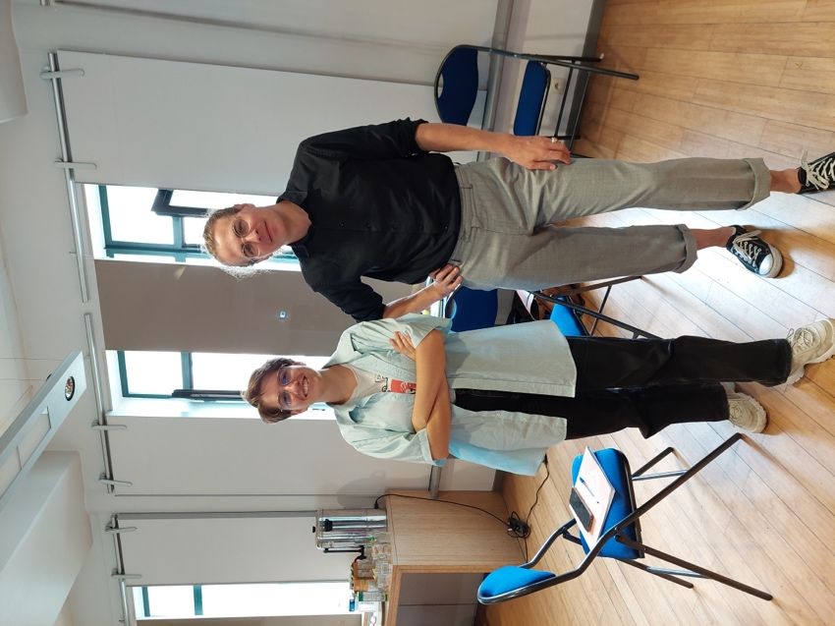

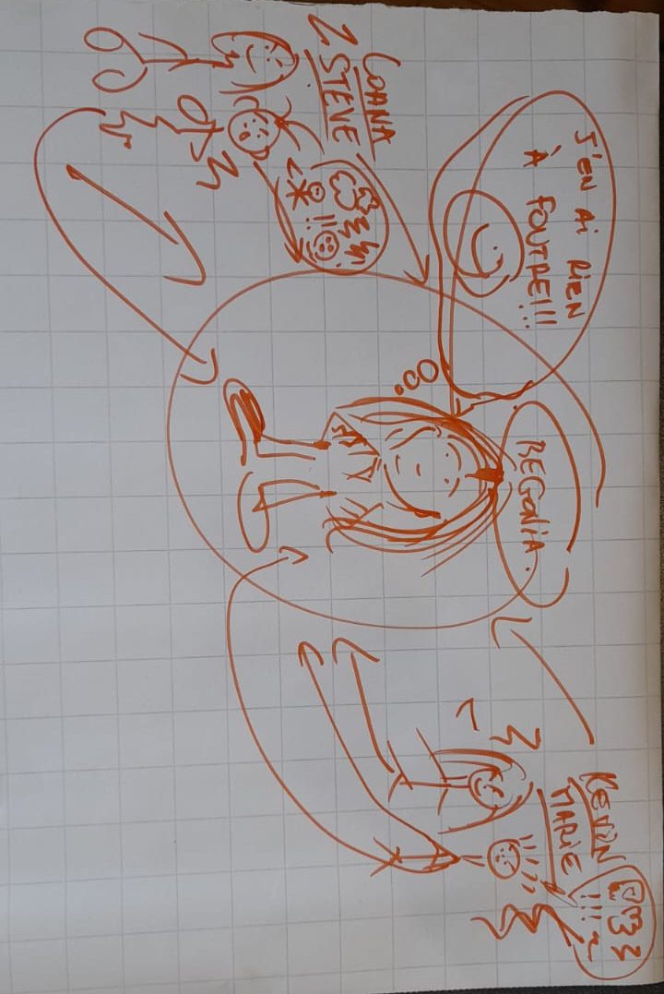
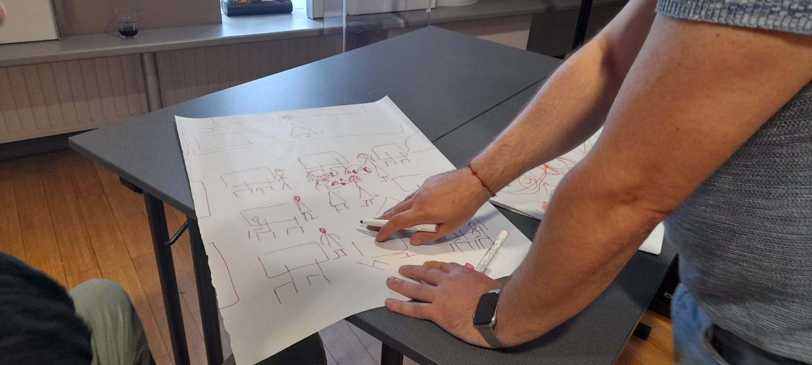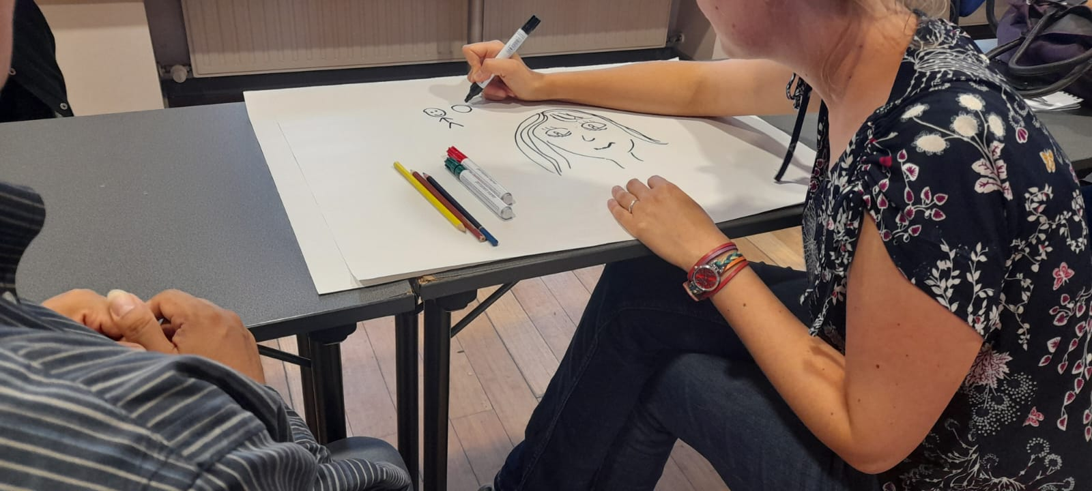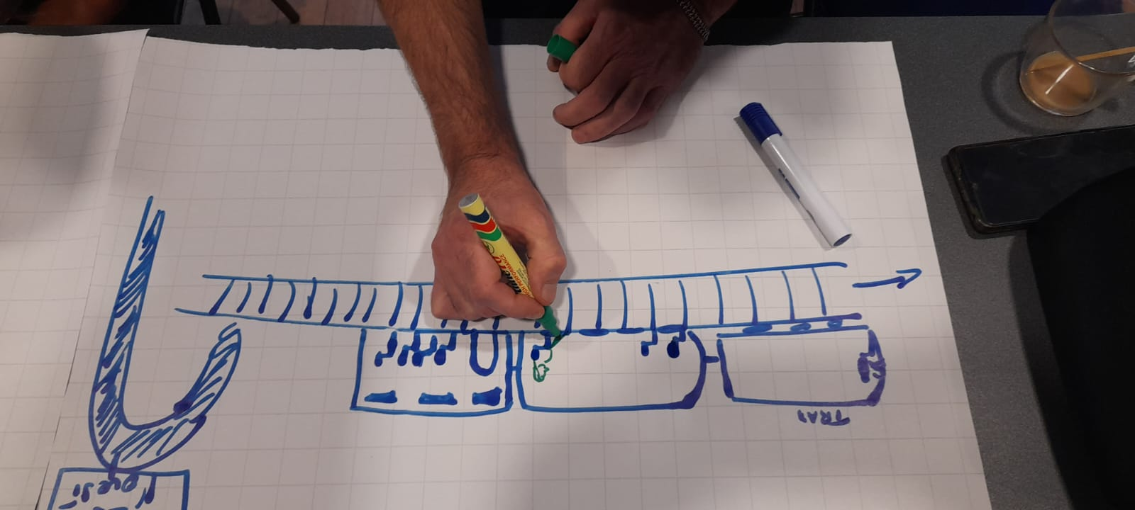

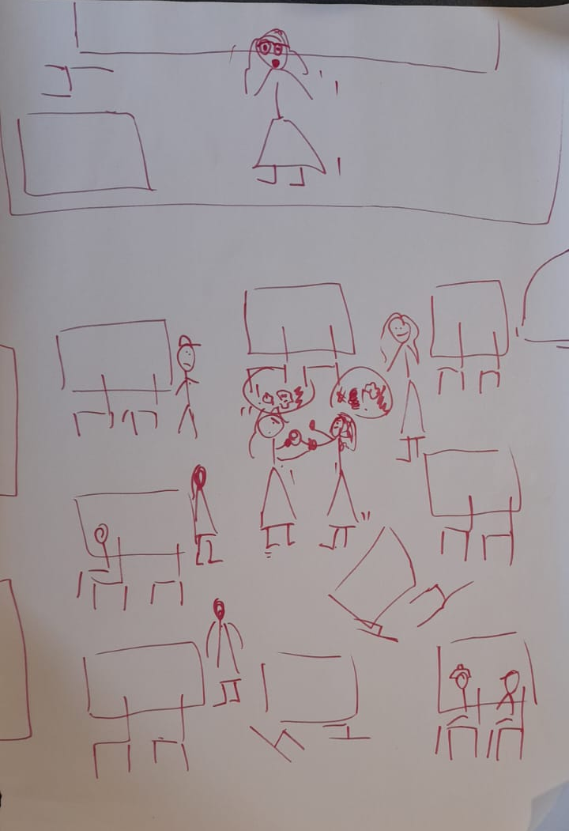 | 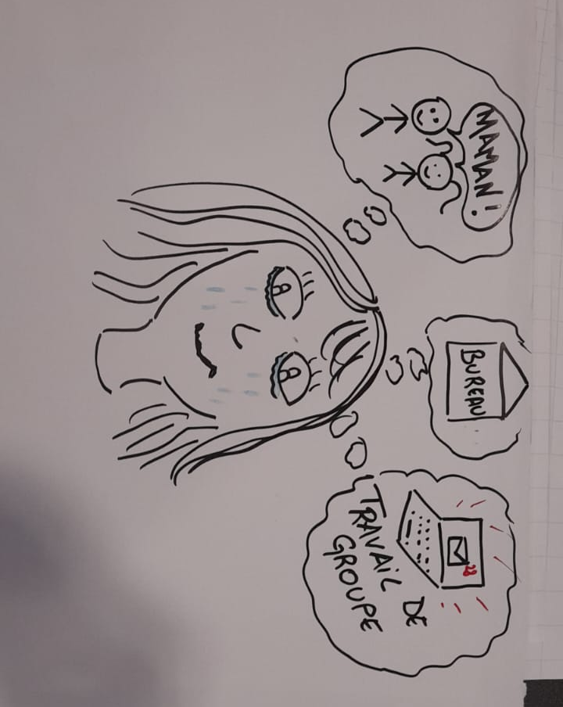
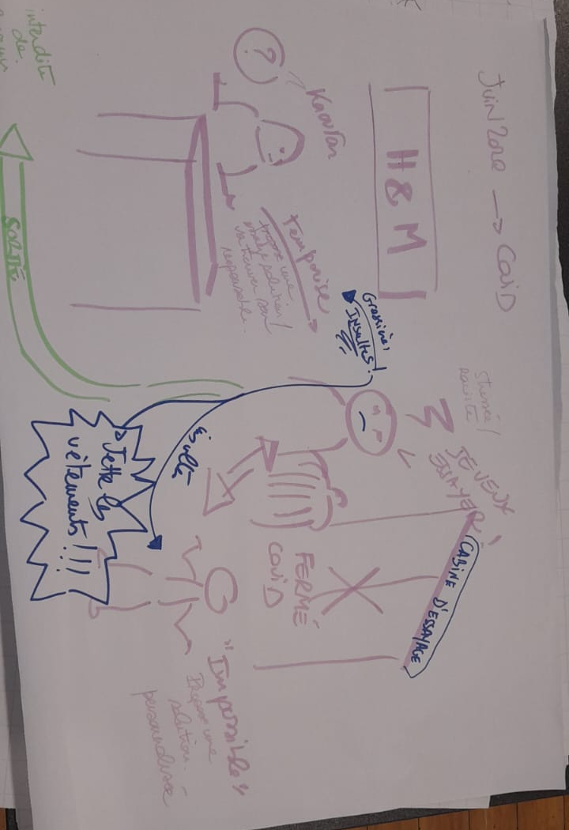

Réflexions et débats
Pour cette troisième et dernière journée, les participants ont apporté leurs propres outils, afin de les partager avec les autres.

Débat sur base de la vidéo « Comment gérer les conflits entre apprenants ? »

Nous avons d’abord réfléchi ensemble à comment gérer les conflits entre les apprenants ?
Nous avons avancé plusieurs pistes :
  - Reconnaître l’agression passive et intervenir tôt : discuter avec chaque partie pour les aider à comprendre la raison de leur comportement.
  - Garder son calme : en tant que figure d’autorité, le formateur/agent de guidance (…), est le modèle positif. S’il y a besoin de quelques minutes pour respirer avant d’aborder le conflit, il faut le faire.
  - Inviter les stagiaires à parler en « je ».
  - Ne pas hésiter à faire appel à une aide extérieure : une tierce personne, neutre et hors du conflit peut si besoin, servir de médiateur si le conflit prend de trop grandes proportions.

Après le visionnage de la vidéo, les participants du Cycle ont réagi à son contenu :

  - « Comment gérer le groupe s’il faut discuter avec ceux qui ont eu le conflit ? »
  - « C’est important de faire comprendre aux apprenants l’importance de leurs actes »
  - « La première chose, c’est l’écoute. »
  - « Je ne suis pas tout à fait d’accord avec la vidéo : il faut permettre un dialogue entre les deux apprenants qui sont en conflit. Il faut qu’ils se comprennent pour pouvoir avancer. »
  - « Parfois c’est peut-être mieux de ne pas les confronter pour voir comment les choses se passent. Ce n’est pas toujours nécessaire. »
  - « Comprendre n’est pas accepter, tu peux comprendre et rester ferme malgré tout. »
  - « La valeur que j’ai n’ai peut-être pas partagée avec l’autre. »
  - « Quand tu commences à travailler avec un groupe, c’est important de prendre le temps de poser le cadre. »

Méthode japonaise Mimamoru
Au Japon, la méthode Mimamoru consiste à laisser les enfants résoudre le conflit par eux-mêmes, en partant du principe que même les petits enfants savent trouver des solutions, sans avoir recours aux mains. Le terme Mimamoru pourrait être traduit par « protéger en regardant » et c’est exactement ce que l’adulte doit faire : s’assurer que la confrontation reste pacifique et constructive, mais sans intervenir.

Méthodes de résolution de conflit et conseils proposés par des participants

La méthode des Quick Wins, « Les petites victoires »
Le conflit provient souvent d’un blocage. L’idée de cette méthode est de distinguer ce qui est facile à résoudre et ce qui bloque vraiment. Pour cela, les personnes concernées par le conflit doivent se réunir pour lister tout ce qui ne va pas, déterminer quels points peuvent avoir des solutions rapides afin de mettre en évidence les quelques points qui demandent davantage de réflexion.
Ensuite, afin de prolonger le travail, l’idée est de faire une liste des tâches à entreprendre, dès lors que chacun a un besoin différent. Pour chaque tâche, il faut estimer le temps et le budget nécessaire. Le groupe se constitue en plusieurs équipes et réalise les tâches sous forme de jeu : mettre de la musique, ajouter un minuteur, prévoir une récompense pour la première équipe qui terminera, etc. Cette manière de travailler ensemble faire renaître la confiance dans le groupe par l’intermédiaire du jeu.

Les chapeaux de Bono
Il s’agit d’un outil qui demande au groupe de se poser. L’idée de cette méthode est de segmenter la réflexion pour ne pas tout mélanger et avoir le temps de réfléchir à chaque thématique. À chaque étape, on réalise un tour de table pour permettre à chacun de s’exprimer. Le principe est d’utiliser des couleurs pour symboliser chaque étape :
  - Le chapeau blanc : description du factuel, des chiffres, de faire un diagnostic sans enjeu ni émotion. Cela permet de se rendre compte que tout le monde sait quelque chose et que par conséquent tout le monde a quelque chose à dire.
  - Le chapeau rouge : partie émotionnelle. Les participants sont invités à répondre à la question « Comment cette situation me fait réagir ? ». Cela permet de vider son sac collectivement.
  - Le chapeau noir : on liste tout ce qui pourrait aller mal. L’idée est de se permettre d’aller dans le pessimisme le plus total.
  - Le chapeau jaune : on liste tout ce qui fait que ça va. A l’inverse du chapeau noir, on va dans l’optimisme.
  - Le chapeau vert : étape créativité. Chacun réfléchi à quelle solution on peut apporter en rêvant complètement, sans aucune limite.
  - Le chapeau bleu : on fait le bilan, la synthèse. Cette étape permet de clôturer la problématique et de trouver une solution.
Cet outil libère le cerveaux et l’esprit. Il est aussi possible, dans un moment clé, de ne prendre qu’un chapeau. Cela permet de ne pas se laisser envahir l’esprit. Cet outil est plus facile à gérer si l’animation est menée par un tiers qui ne participe pas.

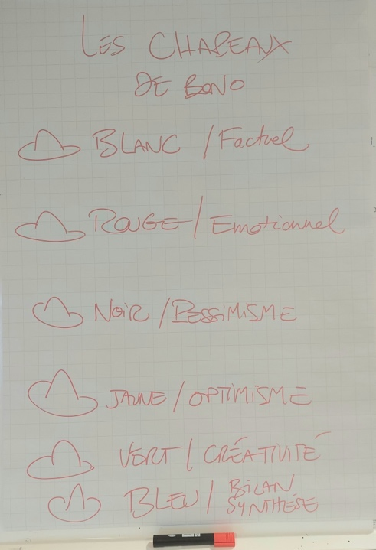

Petits conseils en cas de conflit avec les collègues
  - Déposer le problème auprès d’un délégué syndical qui peut acter les choses et éventuellement intervenir si nécessaire.
  - En parler avec un tiers extérieur afin de ne pas garder les choses pour soi.

Analyse transactionnelle
À la suite de l’animation théâtrale de la Compagnie Gami lors du deuxième jour, les participants avaient émis le souhait d’approfondir l’approche de la gestion des conflits par l’analyse transactionnelle.
L'analyse transactionnelle est une théorie psychologique et une méthode psychothérapique fondée par le psychiatre américain Eric Berne dans les années 1960. Elle repose sur le présupposé que chaque personne possède trois facettes qui façonnent sa personnalité : l'enfant, le parent et l'adulte.
La psychothérapie qui en découle vise à améliorer les capacités transactionnelles de la personne, c'est-à-dire, son aptitude à améliorer les échanges et les comportements qu'il entretient et adopte avec les autres. Le thérapeute en analyse transactionnelle amène le patient à s'interroger sur ses trois facettes intérieures de parent, d'enfant et d'adulte qui correspondent aux différents états de son Moi, afin de mieux se connaître, par une exploration de sa psyché, essentiellement verbale.
Introduction à l’analyse transactionnelle : le jeu des baguettes
Pour cette animation, les participants sont placés debout l’un en face de l’autre en binômes. Ils doivent tenir, par leurs paumes, des marqueurs en équilibre avec leur partenaire, pendant 3 minutes. Pendant ces trois minutes, les participants n’ont pas le droit de parler.
« L’exercice des baguettes est un jeu pédagogique très largement diffusé par Vincent Lenhardt et conceptualisé par Alain Cardon dans son ouvrage Jeux pédagogiques et analyse transactionnelle (Éditions d’organisation, 1981). Cet outil, utilisé en coaching collectif, permet l’analyse des relations à l’intérieur d’un groupe et le positionnement de chacun en son sein. Pour cela, les participants vont devoir se tenir par deux et en silence pendant trois minutes. (Il permet de) Mettre à jour les règles de fonctionnement implicites entre les membres d’une équipe. »
Cette animation permet de faire ressortir, chez chaque participant, une des trois facettes du moi de l’analyse transactionnelle :
- Certains participants vont rire, jouer avec leurs doigts, attirer l’attention des autres, etc. Appel à l’Enfant.
- Certains participants vont se concentrer, peut-être fermer les yeux ou regarder leurs pieds, afin de rester ferme dans leur position Appel à l’Adulte.
- Certains pourrait remettre en cause l’intérêt de l’activité, ou rappeler à l’ordre d’autres participants ne respectant pas les consignes Appel au Parent.
Nous avons ensuite visionné deux vidéos portant sur l’analyse transactionnelle.
Réaction des participants :
- « Toutes les méthodes vues lors de ce Cycle ne sont pas forcément compatibles. Il n’y a pas une méthode meilleure qu’une autre. Il faut apprendre de tout et trouver ce qui nous convient le mieux. »
- « Il est difficile, quand on est dans une position hiérarchique, de faire sortir l’autre de sa position d’enfant. »
- « On a souvent recours à la transaction à double sens. Comment pouvons-nous sortir de cela ? Émotionnellement, c’est compliqué de ne pas être dans une relation d’adulte à adulte alors qu’on voudrait l’être. »
- « Nous avons besoin des trois états. »

Poser un cadre

Comment ?
Le cadre sert à donner des repères structurants aux personnes, et rassurants. Il permet de donner à chacun les éléments de protection et les permissions (interdits, droits et devoirs respectifs…) suffisants pour créer un espace de parole, de liberté et de création. Si le groupe ne se dote pas d’un référentiel commun, le climat en son sein pourra être vécu comme anxiogène et l’insécurité ressentie par les personnes risque de faire émerger des comportements de repli ou d’agressivité. La méfiance va croître, les mécanismes de défense propres à chacun vont se faire jour et des luttes de pouvoir sur une base autocratique ont toutes les chances d’apparaître. Lorsqu’il n’y a pas de lois issues d’un processus démocratique, c’est la loi de la jungle qui va primer.
Pour qu’un cadre soit opérant, il est impératif de respecter les étapes suivantes – avant même de se mettre au travail :
  - Exprimer les règles qui paraissent nécessaires au bon fonctionnement du groupe compte tenu de sa constitution, des objectifs qui lui sont assignés et des variables de l’environnement.
  - Clarifier ces règles, s’assurer d’une reformulation univoque et accessible à tous.
  - Susciter l’adhésion pour que chacun s’y reconnaisse, en comprenne l’intérêt et accepte de s’y « soumettre ».
Attention : le cadre n’a pas besoin d’être complètement rigide, il peut évoluer si nécessaire, être adapté aux circonstances.
Faire appel au cadre de l’organisation permet d’établir des limites dans le groupe et entre les stagiaires. Il peut être utilisé en prévention du conflit ou pendant le conflit, comme ressource/recours hiérarchique. Mais le risque est que ce cadre fasse l’effet d’un arbitrage, sans prendre en compte l’intérêt des parties en conflit. Ce recours hiérarchique qui impose une solution ne tenant compte de l’intérêt et besoins des parties, ne va pas solutionner le problème à l’origine du conflit : le risque est alors de ne pas résoudre l’animosité entre les parties, et le conflit ne sera pas réglé. Un conflit latent peut alors apparaître.
Poser un cadre peut se faire à plusieurs niveaux, notamment au niveau de l’Institution, de l’Organisation (via les règlements, les chartes, etc.) et au niveau du relationnel.

Prévention des conflits
Différentes manières de prévenir l’émergence de conflits :
- Former les individus aux soft skills :
Il s’agit des compétences comportementales. Il permet de doter les individus d’un référentiel commun. Il s’agit par exemple, de la communication, de la gestion du stress, de l’intelligence émotionnelle, etc.
- Définir des règles claires à l’avance :
Des règles claires permettent d’éviter les incertitudes, les questionnements et les doutes. En effet, ces doutes et questionnements pourraient se transformer en tensions et ensuite en conflits.
Quelques conseils pour la prévention des conflits en ISP :
  - Ne pas négliger la dynamique de groupe : le temps nécessaire pour apprendre à connaître les autres membres du groupe et se reconnaître (ex : ce que j’ai appris chez toi c’est…)
  - Le travail en sous-groupe, en binôme : faire travailler ensemble des personnes n’ayant pas l’habitude de le faire.
  - Poser un cadre sécurisant : en tant qu’encadrant (formateur, agent de guidance…), être clair sur son rôle et sa légitimité à assurer ce cadre (ex : lorsque l’on crée un contrat de groupe, être clair sur ce qui est de notre ressort, de ce qui se négocie ou pas en groupe – par exemple, l’usage de son téléphone, les horaires, etc.)
  - Faire des exercices de communication avec le groupe d’apprenants, tels que poser des questions, reformuler, distinguer les émotions des opinions, etc.
Pour conclure, les éléments suivants sont des pistes d’actions que l’on peut mettre en place pour faire face aux problématiques et enjeux, liés à la diversité des publics ISP dans un premier temps, mais que l’on peut adapter et adopter à la gestion des conflits.
- Au niveau sociétal, les mesures politiques et le cadre juridique permettent de recadrer ce qui est acceptable et ce qui ne l’est pas. Celui-ci constitue une base commune, au-delà de la subjectivité individuelle, de l’expérience personnelle et professionnelle.
- Au niveau des organisations, des dispositions réglementaires peuvent structurer le fonctionnement interne, avoir une incidence sur les membres du personnel et sur les stagiaires, ainsi que sur leurs modes de fonctionnement.
- En cas de désaccord : objectiver, via la mise en place d’une grille d’appréciation sur base de critères tels que la sécurité, l’hygiène, l’organisation du travail, les prosélytismes, la lutte contre les discriminations, etc.
- Au niveau de l’institution, ne pas hésiter à mobiliser la concertation sociale et le vivre ensemble.

Arbre du vivre ensemble
Le dernier exercice de cette troisième journée avait pour objectif de favoriser la réflexion et l’expression des participants au sujet du vivre-ensemble et de la façon dont on peut l’améliorer. L’arbre du vivre ensemble représente l’institution dans laquelle chaque participant travaille. Pour exister, une institution doit être composée comme un arbre, et donc avoir :

- Des racines qui le nourrissent, qui constituent des fondations ;
- Un tronc qui le tient debout, qui assure la cohésion et le transport de la sève des racines vers les branches et les feuilles ;
- Des branches, des feuilles, des fleurs et des fruits, qui changent au fil des saisons, qui sont plus ou moins exposées au soleil et aux intempéries, qui assurent la reproduction et donc l’avenir.
Chaque participant reçoit des post-it de couleurs différentes : jaune pour les racines ; orange pour le tronc et vert pour les feuilles. Sur chaque post-it, les participants sont invités à répondre aux questions suivantes :
- Racines : qu’est-ce qui est à la base de l’organisation de votre institution ? Qu’est-ce qui l’a fait naître ?
- Tronc : qu’est-ce qui fait que votre institution tient ? Qu’est-ce qui en fait un groupe, une société ? De quoi votre institution a-t-elle besoin pour tenir en un seul morceau ?
- Branches : qu’est-ce que votre institution produit ? Quel est le fruit du travail que vous fournissez quotidiennement avec vos collègues, stagiaires, bénéficiaires, directions, etc. ?
Chacun(e) vient à son tour coller son post-it et explique brièvement ce qui y est écrit.
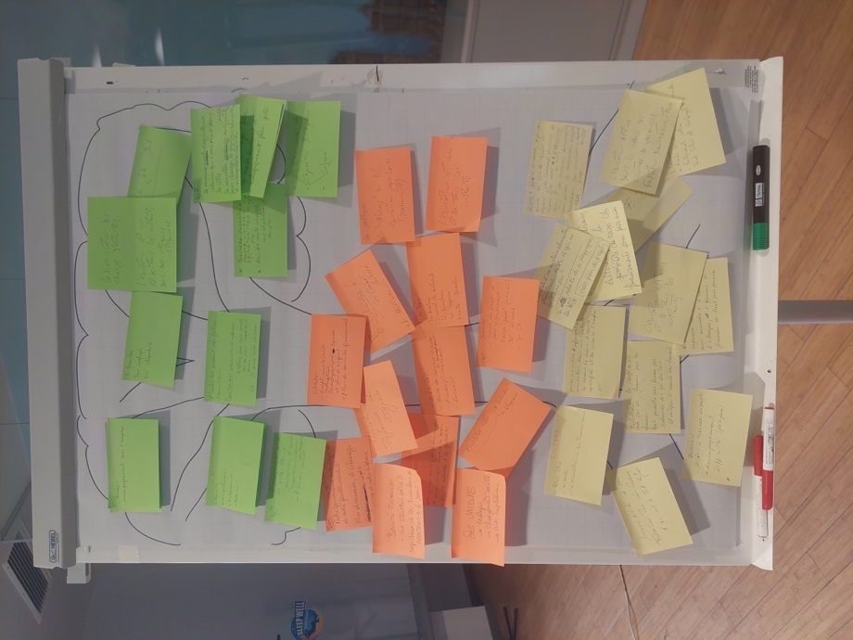
Racines | - Accessibilité à une formation pour des personnes à qui on a tout refuser.  - Besoin d’aider à trouver un emploi ; accompagnement ; difficulté (faire-face).  - Permettre aux femmes peu scolarisées, voire pas du tout, d’intégrer le monde du travail.  - À travers les formations, apprendre un métier, mais aussi apprendre à se connaître, à échanger, s’épanouir et grandir en tant que personne.  - Former un public infraqualifié à un métier dans un contexte de besoins de main-d’œuvre qualifiée et de crise de l’emploi.  - L’éducation est une lutte de tous les instants.  - Un groupe soudé, un groupe d’amis.  - Militantisme ; valeurs ; envie de faire bouger les choses, d’accompagner la transition écologique.  - Constat d’un système alimentaire défaillant, injuste et qui ne fonctionne pas ; volonté de se réapproprier la ville.
Tronc | - Subsides ; variété des projets ; équipe « jeune ».  - Subsides ; stagiaires.  - Les valeurs : écologie, changement sociétal, anticapitalisme.  - Subsides ; volonté ; flexibilité.  - Base de connaissance ; accomplissement ; succès.  - La direction ; l’accueil, le secrétariat ; les formateurs ; les stagiaires ; Bruxelles Formation.  - Esprit anarchiste : gouvernance en autogestion et fonctionnement ; les discussions et les échanges ; l’image et l’histoire de l’institution.  - Structure solide et respectueuse de ses travailleurs ; adaptabilité et soin.  - Réussite et évolution professionnelle des stagiaires.  - Projet réussite/succès ; motivation ; bonne dynamique ; équipe.  - La pratique ; les valeurs de l’éducation populaire/permanente.
Branches/feuilles | - Accompagnement social et professionnel des chercheurs d’emploi ; transmission de savoirs ; prospection (= chercher des employeurs) ; services = construction.  - Services ; compréhension ; autonomie ; revenus.  - Services ; accompagnement vers l’emploi.  - Des employés ; des indépendants.  - Des futurs travailleurs ; un accueil et de l’information ; une porte ouverte qu’on peut traverser si besoin ; des petites aides pratiques.  - Capacité à rendre visible les différentes opportunités disponibles ; autonomie des chercheurs d’emploi.  - Estime de soi ; capacités multipliées ; confiance.  - Du plaidoyer pour un monde socialement et écologiquement plus juste.  - Du bien-être ; de la biodiversité ; des espaces ; d’autres possibles ; une ville plus verte.  - Job, job, job !  - De nouveaux projets d’agricultures urbaines qui s’essaiment dans la ville ; de nouvelles personnes sont sensibilisées/outillées pour changer le système alimentaire et se réapproprier la ville.  - L’éducation est une lutte de tous les instants ; donc des citoyens/citoyennes.  - La diversification des champs d’activités.

Puis, on ouvre la discussion :
- Dans vos institutions, qu’est-ce qui ne va pas ? Y-a-t’il quelque chose dans les racines ou le tronc qui empêchent les branches de pousser et de fleurir ?
- Que faut-il absolument préserver pour maintenir le bon fonctionnement de l’organisation ?
- Comment le mettre en œuvre ?
Les points à conserver/à améliorer mis en évidence par les participants doivent représenter les points de départ des limites de leurs cadres. Ce qui est important pour eux de conserver est ce qu’il doivent défendre par-dessus tout dans leurs relations quotidiennes : quand les participants posent un cadre pour structurer une relation, il est important de garder ces idéaux à l’esprit et de tout faire pour les protéger.
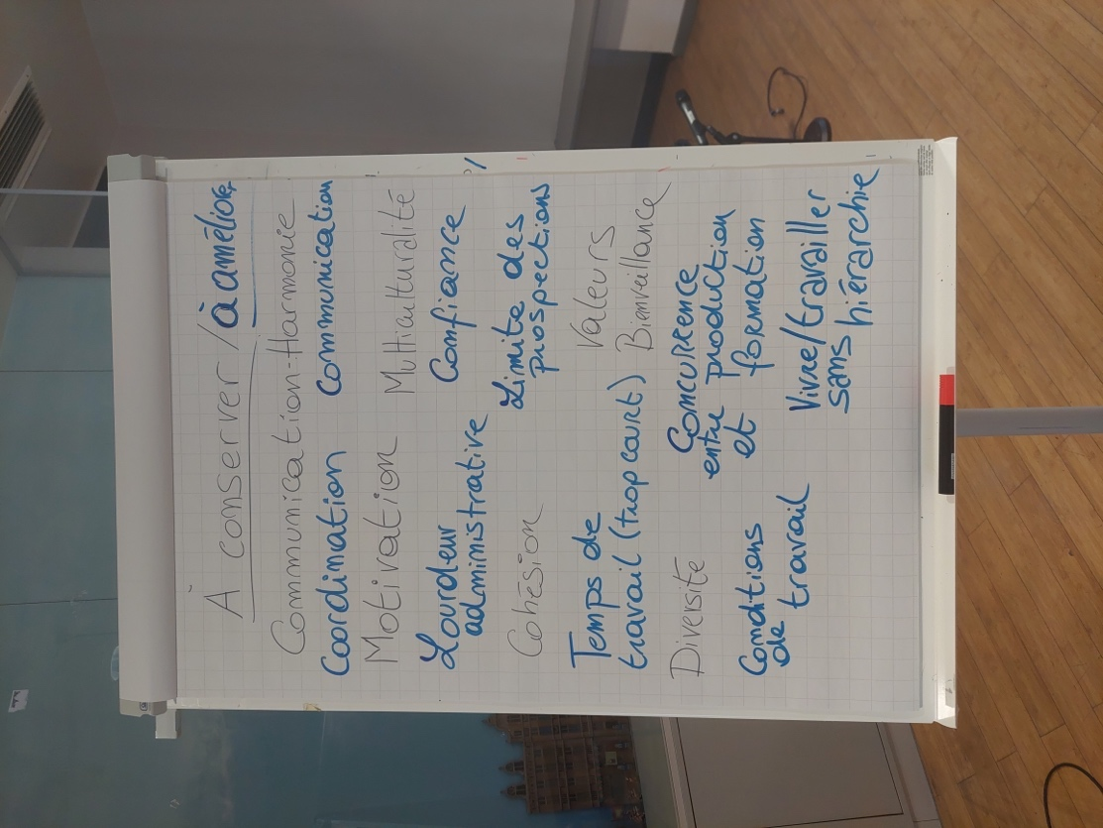

Conclusion et suivi de ces journées
Les trois journées de rencontre et de réflexion ont permis de clarifier les notions de « conflit » et de « gestion de conflit ». Nous avons donné des éléments théoriques permettant de mieux appréhender les différents types de conflits existants et leurs tenants et aboutissants. Nous avons également abordés plusieurs méthodes de gestion de conflit existantes avec les différentes étapes pour les mener à bien. Ces éléments théoriques ont pu être mis en pratique grâce à l’animation de la Compagnie Gami, qui par l’utilisation du théâtre-action a remis les participants dans des situations conflictuelles vécues en leur permettant de réfléchir aux postures adoptées et aux méthodes les plus efficaces pour régler ces conflits.
La troisième journée de ce Cycle a permis aux participants d’apporter leurs propres astuces et pratiques existantes pour la gestion de conflit et d’approfondir certains sujets abordés lors des deux premiers jours.
Quant au suivi de ces journées de rencontre et de réflexion, nul doute que la FeBISP proposera de revenir sur cette thématique via ses diverses activités.

Bibliographie

Bibliographie
- AMMIAR Belkacem, KOHNEH-CHAHRI Omid, « Outil 43. Les baguettes », dans : , La boîte à outils du coaching. sous la direction de AMMIAR Belkacem, KOHNEH-CHAHRI Omid. Paris, Dunod, « BàO La Boîte à Outils », 2019, p. 150-153. URL : https://www.cairn.info/--9782100791408-page-150.htm (Consulté le 24 octobre 2022).
- COVEY Stephen R., Les 7 habitudes de ceux qui réalisent tout ce qu’ils entreprennent, First Editions, 1989.
- FOUCHER Roland, W. THOMAS Kenneth, La gestion des conflits, in TESSIER Roger et TELLIER Yvan (dirs.) Changement planifié et évolution spontanée, 1991, pp. 99, 104, En ligne <https://books.google.be> pp. 99-104 (Consulté le 24 octobre 2022).
- MEAUX Emilie, Perception des émotions faciales et rééducation neurofonctionnelle de la communication dans l’autisme : Etudes comportementales et électrophysiologiques, Thèse de doctorat présentée à l’Université François Rabelais de Tours, 16 février 2012, En ligne <http://www.applis.univ-tours.fr/theses/2012/emilie.meaux_3877.pdf>(Consulté le 07 novembre 2022).
- PICARD Dominique, MARC Edmond, « Chapitre premier. La notion de conflit », dans : Dominique Picard éd., Les conflits relationnels. Paris cedex 14, Presses Universitaires de France, « Que sais-je ? », 2015, p. 7-17, En ligne <https://cairn.info> (Consulté le 24 octobre).
- STICS asbl, Mallette pédagogique : les outils pour prévenir et gérer les conflits, Marc Impe, Bruxelles, pp. 24 – 29, Disponible en ligne « https://www.stics.be/wp-content/uploads/Mallette-pedagogique-Les-outils-pour-prevenir-et-gerer-les-conflits.pdf » (Consulté le 24 octobre 2022).
- STIMEC Arnaud, ADIJES Sylvie, La médiation en entreprise, Faciliter le dialogue, gérer les conflits, favoriser la coopération, DUNOD, 4e Edition, 2015, En ligne, <https://books.google.be/books?hl=fr&lr=&id=HEjpCQAAQBAJ&oi=fnd&pg=PR3&dq=prévention+des+conflits+en+entreprise&ots=r2ZBiBK9a0&sig=vkEK6KY1iTYHcT1HzYdnhLykofQ#v=onepage&q=prévention%20des%20conflits%20en%20entreprise&f=false> p.4 (Consulté le 24 octobre 2022).
- TESSIER Roger et TELLIER Yvan (dirs.), Changement planifié et évolution spontanée, Presses de l’Université du Québec, Sillery, 1991, pp. 88 – 90, En ligne <https://books.google.be> (Consulté le 19 août 2022).

Sitographie
- « 1001 expériences, la science intéressante », En ligne <https://www.1001experiences.com/illusions-optiques/illusion-optique-25.html> (Consulté le 09 août 2022).
- « 5 Stratégies pour désamorcer et résoudre un conflit », Christelle Ibach, Cadre & Dirigeant Magazine, En ligne <https://www.cadre-dirigeant-magazine.com> (Consulté le 24 octobre 2022).
- « Analyse transactionnelle : définition, traduction et synonymes », Journal du net, En ligne <https://www.journaldunet.fr> (Consulté le 09 novembre 2022).
- « Animation – Poster ‘l’arbre du vivre ensemble’ », Action Vivre ensemble, En ligne <https://vivre-ensemble.be> (Consulté le 18 août 2022).
- AXEL NOVERRAZ, «Les transactions – analyse transactionnelle », Youtube,1er mai 2020, En ligne <https://www.youtube.com> (Consulté le 12 septembre 2022).
- BAPTISTE, « La méthode utilisée au Japon pour résoudre les conflits entre enfants », Curioctopus, <https://www.curioctopus.fr> (Consulté le 09 novembre 2022).
- « Conflit (sciences sociales), Wikipedia, En ligne <https://fr.wikipedia.org> (Consulté le 22 août 2022).
- « Émotions, ce que la science nous révèle », L’express, En ligne <https://www.lexpress.fr> (Consulté le 07 novembre 2022).
- « Gérer des conflits : une issue à la crise », IONOS, Startup Guide, En ligne <https://www.ionos.fr> (Consulté le 24 octobre 2022).
- LACROIX Benoît, « Gestion des conflits : 7 exercices pratiques pour progresser », Happy Team, En ligne <https://happy-team.fr> (Consulté le 09 août 2022).
- « La page des illusions d’optiques », En ligne <http://www.villiard.com> (Consulté le 09 août 2022).
- «Les 3 types de conflits et leurs caractéristiques », Nos pensées, En ligne <https://nospensees.fr> (Consulté le 24 octobre 2022).
- « Les différents types de conflits », Studyrama, En ligne <https://studyrama.com> (Consulté le 24 octobre 2022).
- « Les émotions composites, une découverte », Psychologue.net, En ligne <https://psychologue.net> (Consulté le 24 octobre 2022).
- LIGNEY Blandine, « La Communication Non Violente : 4 étapes pour mettre en pratique », Merveille d’éveil, En ligne <https://merveilledeveil.wordpress.com> (Consulté le 07 novembre 2022).
- LUMERYS, « L’analyse transactionnelle, communiquer au top », Youtube, 12 janvier 2022, En ligne <https://www.youtube.com> (Consulté le 12 septembre 2022).
- MAILLARD Catherine, «Qu’est-ce que la Communication non violente », Psychologies, En ligne <https://www.psychologies.com> (Consulté le 07 novembre 2022).
- «Management, comment gérer un conflit entre collaborateurs : 10 règles pour gérer les conflits entre vos collaborateurs de façon efficace », Métamorphoses, En ligne <https://www.metamorphoses.be> (Consulté le 25 octobre 2022).
- MARINE – Remets l’Humain et le Kif en formation, « Comment gérer un conflit entre deux formés + analyse », Youtube, 16 avril 2020, ligne : <https://www.youtube.com> (consulté le 8 novembre 2022).
- MELOUKA Smaïn, Gestion des conflits, Institut des Sciences et Techniques Appliquées, 2018 - 2019, En ligne <https://elearn.univ-tlemcen.dz> (Consulté le 24 octobre 2022).
- « Négociation (Méthode Harvard) », Expressio Training et coaching, En ligne <http://www.formation-impro.be> (Consulté le 25 octobre 2022).
- « Stratégies efficaces de gestion des conflits en classe », Bien enseigner, En ligne <www.bienenseigner.com> (Consulté le 09 novembre 2022).
- STRUB-DELAIN Mariette, « De l’intérêt de poser un cadre », En ligne <https://mariettestrub.com> (consulté le 8 novembre 2022).
- TESTA Jean-Pierre, “Méthode DESC : outil efficace pour exprimer son désaccord », CEGOS, En ligne <https://www.cegos.fr> (Consulté le 07 novembre 2022).
- « Types de conflits : Les différents types de conflits », WEKA, En ligne <https://www.weka.ch>(Consulté le 24 octobre 2022).
- VERMILLARD Corinne, « Carte corporelle des émotions – La sophrologie pour mieux les accueillir », Corine Vermillard Sophrologue, En ligne <https://corinne-vermillard.com> (Consulté le 07 novembre 2022).

Dans le présent document, le genre masculin est utilisé au sens neutre et désigne les femmes autant que les hommes.
ARPAIJE, FOBAGRA, CEMEA, Mission Locale d’Anderlecht, Centre de formation Bonnevie, COBEFF, Cenforgil, Mission Locale de Bruxelles Ville, Mission Locale d’Anderlecht.
Image de gauche : « La page des illusions d’optiques », En ligne http://www.villiard.com/Page-des-illusions-optiques-2.htm / (Consulté le 09 août 2022) Image de droite : « 1001 expériences, la science intéressante », En ligne https://www.1001experiences.com/illusions-optiques/illusion-optique-25.html (Consulté le 09 août 2022).
LACROIX Benoît, « Gestion des conflits : 7 exercices pratiques pour progresser », Happy Team, En ligne <https://happy-team.fr> (Consulté le 09 août 2022).
COVEY Stephen R., Les 7 habitudes de ceux qui réalisent tout ce qu’ils entreprennent, First Editions, 1989.
Animosité : sentiment d’hostilité à l’égard de quelqu’un, qui pousse à lui vouloir du mal, à lui faire du tort (www.larousse.fr)
Hostilité : sentiment d’inimitié à l’égard de quelqu’un, attitude d’opposition à l’égard de quelque chose (www.larousse.fr)
Haine : sentiment qui porte une personne à souhaiter ou à faire du mal à une autre, ou à se réjouir de tout ce qui lui arrive de fâcheux (www.larousse.fr)
PICARD Dominique, MARC Edmond, « Chapitre premier. La notion de conflit », dans : Dominique Picard éd., Les conflits relationnels. Paris cedex 14, Presses Universitaires de France, « Que sais-je ? », 2015, p. 7-17. URL : https://www.cairn.info/les-conflits-relationnels--9782130729679-page-7.htm
« Conflit (sciences sociales) », Wikipedia, En ligne <https://fr.wikipedia.org/wiki/Conflit_(sciences_sociales)> (Consulté le 22 août 2022).
Ibidem.
TESSIER Roger et TELLIER Yvan (dirs.), Changement planifié et évolution spontanée, Presses de l’Université du Québec, Sillery, 1991, pp. 88 – 90, En ligne <https://books.google.be/books?hl=fr&lr=&id=tSvpOaOWZooC&oi=fnd&pg=PA75&dq=gestion+des+conflits&ots=KT0Dm2PFFF&sig=d3hjrJZ6lx0XN5RhXktB7C5cI7k#v=onepage&q=gestion%20des%20conflits&f=false> (Consulté le 19 août 2022).
Ibidem.
« Gérer des conflits : une issue à la crise », IONOS, Startup Guide, En ligne < https://www.ionos.fr/startupguide/productivite/la-gestion-des-conflits/ > (Consulté le 24 octobre 2022)
FOUCHER Roland, W. THOMAS Kenneth, La gestion des conflits, in TESSIER Roger et TELLIER Yvan (dirs.) Changement planifié et évolution spontanée, 1991, pp. 99, 104, En ligne < https://books.google.be/books?hl=fr&lr=&id=tSvpOaOWZooC&oi=fnd&pg=PA75&dq=gestion+des+conflits&ots=KT0Dm2PFFF&sig=d3hjrJZ6lx0XN5RhXktB7C5cI7k#v=onepage&q=gestion%20des%20conflits&f=false > pp. 99-104 (Consulté le 24 octobre 2022).
Voir infra (les postures).
« Gérer des conflits : une issue à la crise »,Op. cit.
FOUCHER Roland, W. THOMAS Kenneth, Op cit., pp. 92-93
Ibidem.
« Les différents types de conflits », Studyrama, En ligne <https://studyrama.com> (Consulté le 24 octobre 2022).
« Types de conflits : Les différents types de conflits », WEKA, En ligne <https://www.weka.ch>(Consulté le 24 octobre 2022)
«Les 3 types de conflits et leurs caractéristiques », Nos pensées, En ligne < https://nospensees.fr > (Consulté le 24 octobre 2022).
Ibidem.
Ibidem.
MELOUKA Smaïn, Gestion des conflits, Institut des Sciences et Techniques Appliquées, 2018 - 2019, En ligne <https://elearn.univ-tlemcen.dz> (Consulté le 24 octobre 2022).
LACROIX Benoît, « Gestion des conflits : 7 exercices pratiques pour progresser », Op cit.
FOUCHER Roland, W. THOMAS Kenneth, Op cit., pp. 99, 104
« 5 Stratégies pour désamorcer et résoudre un conflit », Christelle Ibach, Cadre & Dirigeant Magazine, En ligne <https://www.cadre-dirigeant-magazine.com> (Consulté le 24 octobre 2022).
FOUCHER Roland, W. THOMAS Kenneth, Op cit., p. 108
FOUCHER Roland, W. THOMAS Kenneth, Op cit., pp. 114, 115
STIMEC Arnaud, ADIJES Sylvie, La médiation en entreprise, Faciliter le dialogue, gérer les conflits, favoriser la coopération, DUNOD, 4e Edition, 2015, En ligne, <https://books.google.be/books?hl=fr&lr=&id=HEjpCQAAQBAJ&oi=fnd&pg=PR3&dq=prévention+des+conflits+en+entreprise&ots=r2ZBiBK9a0&sig=vkEK6KY1iTYHcT1HzYdnhLykofQ#v=onepage&q=prévention%20des%20conflits%20en%20entreprise&f=false> p.4 (Consulté le 24 octobre 2022)
Ibidem.
Cycle de l’ISP : Gestion des émotions en ISP (2020).
«Management, comment gérer un conflit entre collaborateurs : 10 règles pour gérer les conflits entre vos collaborateurs de façon efficace », Métamorphoses, En ligne <https://www.metamorphoses.be> (Consulté le 25 octobre 2022).
Ionos, Op. Cit.
« Négociation (Méthode Harvard) », Expressio Training et coaching, En ligne <http://www.formation-impro.be> (Consulté le 25 octobre 2022)
Ionos, Op. Cit.
TESTA Jean-Pierre, “Méthode DESC : outil efficace pour exprimer son désaccord », CEGOS, En ligne <https://www.cegos.fr> (Consulté le 07 novembre 2022).
Ionos, Op. Cit.
STICS asbl, Mallette pédagogique : les outils pour prévenir et gérer les conflits, Marc Impe, Bruxelles, pp. 24 – 29, Disponible en ligne « https://www.stics.be/wp-content/uploads/Mallette-pedagogique-Les-outils-pour-prevenir-et-gerer-les-conflits.pdf »
MAILLARD Catherine, «Qu’est-ce que la Communication non violente », Psychologies, En ligne <https://www.psychologies.com> (Consulté le 07 novembre 2022).
« Les émotions composites, une découverte », Psychologue.net, En ligne <https://psychologue.net> (Consulté le 24 octobre 2022)
MEAUX Emilie, Perception des émotions faciales et rééducation neurofonctionnelle de la communication dans l’autisme : Etudes comportementales et électrophysiologiques, Thèse de doctorat présentée à l’Université François Rabelais de Tours, 16 février 2012, En ligne <http://www.applis.univ-tours.fr/theses/2012/emilie.meaux_3877.pdf> (Consulté le 07 novembre 2022).
« Émotions, ce que la science nous révèle », L’express, En ligne < https://www.lexpress.fr> (Consulté le 07 novembre 2022)
VERMILLARD Corinne, « Carte corporelle des émotions – La sophrologie pour mieux les accueillir », Corine Vermillard Sophrologue, En ligne < https://corinne-vermillard.com> (Consulté le 07 novembre 2022).
MEAUX Emilie, Op cit.
LIGNEY Blandine, « La Communication Non Violente : 4 étapes pour mettre en pratique », Merveille d’éveil, En ligne <https://merveilledeveil.wordpress.com> (Consulté le 07 novembre 2022).
Ionos, Op. Cit.
MARINE – Remets l’Humain et le Kif en formation, « Comment gérer un conflit entre deux formés + analyse », Youtube, 16 avril 2020, ligne : <https://www.youtube.com> (consulté le 8 novembre 2022).
« Stratégies efficaces de gestion des conflits en classe », Bien enseigner, En ligne <www.bienenseigner.com> (Consulté le 09 novembre 2022).
BAPTISTE, « La méthode utilisée au Japon pour résoudre les conflits entre enfants », Curioctopus, <https://www.curioctopus.fr> (Consulté le 09 novembre 2022).
« Analyse transactionnelle : définition, traduction et synonymes », Journal du net, En ligne <https://www.journaldunet.fr> (Consulté le 09 novembre 2022).
AMMIAR Belkacem, KOHNEH-CHAHRI Omid, « Outil 43. Les baguettes », dans : , La boîte à outils du coaching. sous la direction de AMMIAR Belkacem, KOHNEH-CHAHRI Omid. Paris, Dunod, « BàO La Boîte à Outils », 2019, p. 150-153. URL : https://www.cairn.info/--9782100791408-page-150.htm
LUMERYS, « L’analyse transactionnelle, communiquer au top », 12 janvier 2022 ; AXEL NOVERRAZ, «Les transactions – analyse transactionnelle », 1er mai 2020. Les deux vidéos sont disponibles sur Youtube (Consultées le 12 septembre 2022).
STRUB-DELAIN Mariette, « De l’intérêt de poser un cadre », En ligne <https://mariettestrub.com> (consulté le 8 novembre 2022).
FeBISP. Cycle de l’ISP : Gestion des émotions en ISP (2020). Disponible en ligne : https://www.febisp.be/media/static/files/import/cahiers_thematiques/gestion-des-e-motions-en-isp-febisp-2020.pdf (consulté le 8 novembre 2022).
FeBISP, Cycle de l’ISP : La diversité convictionnelle (2017). Disponible en ligne : https://www.febisp.be/media/static/files/import/cahiers_thematiques/cycle-diversite-cahier-the-matique.pdf (consulté le 8 novembre 2022).
« Animation – Poster ‘l’arbre du vivre ensemble’ », Action Vivre ensemble, En ligne <https://vivre-ensemble.be> (Consulté le 18 août 2022).

